DATOS DE LAS INDICACIONES GEOGRÁFICAS PROTEGIDAS (IGPs) DE VINOS
- VINOS DE LA TIERRA -
CAMPAÑA 2018/2019

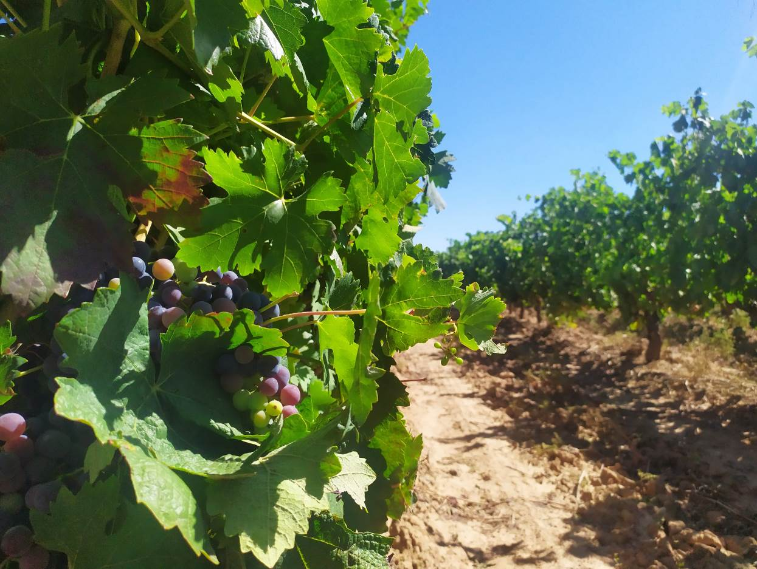



Madrid, 2020
Aviso Legal: los contenidos de esta publicación podrán ser reutilizados, citando la fuente y la fecha, en su caso, de la última actualización.


Fuente:
Órganos de Control de las IGPs y Comunidades Autónomas ^{(*)}
(*) Como podrá comprobarse en diversos puntos del informe, no se han recibido algunas de las informaciones solicitadas relativas a determinadas Indicaciones geográficas.
Elaboración:
Subdirección General de Control de la Calidad Alimentaria y Laboratorios Agroalimentarios

MINISTERIO DE AGRICULTURA, PESCA Y ALIMENTACIÓN

Edita:
© Ministerio de Agricultura, Pesca y Alimentación
Secretaría General Técnica
Centro de Publicaciones

Catálogo de Publicaciones de la Administración General del Estado:
http://publicacionesoficiales.boe.es/

NIPO: 003191747

ÍNDICE

ÍNDICE 3
LOCALIZACIÓN GEOGRÁFICA 1
PRESENTACIÓN DE DATOS 2
1. Datos más relevantes de la campaña 2018/2019 5
CAMPAÑA VITIVINÍCOLA 2018/2019 8
1. Superficie apta y número de viticultores 9
2. Bodegas 11
3. Producción obtenida 13
4. Comercio total 15
5. Comercio total por tipos de vino 17
6. Comercio interior por tipos de vino 19
7. Comercio exterior por tipos de vino 21
8. Comercio exterior con países de la Unión Europea 23
9. Comercio exterior con países terceros 25
10. Valor económico (€) 27

LOCALIZACIÓN GEOGRÁFICA
SUPRA -AUTONÓMICAS | IGP | Ribera del Queiles
*Comprende territorios de Aragón y Navarra

ANDALUCÍA | IGP | Altiplano de Sierra Nevada
ANDALUCÍA | IGP | Bailén¹
ANDALUCÍA | IGP | Cádiz
ANDALUCÍA | IGP | Córdoba
ANDALUCÍA | IGP | Cumbres del Guadalfeo
ANDALUCÍA | IGP | Desierto de Almería¹
ANDALUCÍA | IGP | Laderas del Genil
ANDALUCÍA | IGP | Laujar-Alpujarra
ANDALUCÍA | IGP | Los Palacios¹
ANDALUCÍA | IGP | Norte de Almería¹
ANDALUCÍA | IGP | Ribera del Andarax
ANDALUCÍA | IGP | Sierra Norte de Sevilla
ANDALUCÍA | IGP | Sierra Sur de Jaén
ANDALUCÍA | IGP | Sierras de las Estancias y los Filabres¹
ANDALUCÍA | IGP | Torreperogil¹
ANDALUCÍA | IGP | Villaviciosa de Córdoba¹

ARAGÓN | IGP | Bajo Aragón
ARAGÓN | IGP | Ribera del Gállego-Cinco Villas
ARAGÓN | IGP | Ribera del Jiloca
ARAGÓN | IGP | Valdejalón
ARAGÓN | IGP | Valle del Cinca

CANTABRIA | IGP | Costa de Cantabria
CANTABRIA | IGP | Liébana

CASTILLA-  LA MANCHA | IGP | Castilla

(1) No presenta actividad significativa en la presente campaña.
CASTILLA  Y  LEÓN | IGP | Castilla y León

EXTREMADURA | IGP | Extremadura

GALICIA | IGP | Barbanza e Iria
GALICIA | IGP | Betanzos
GALICIA | IGP | Ribeiras do Morrazo
GALICIA | IGP | Val do Miño-Ourense

ILLES BALEARS | IGP | Formentera
ILLES BALEARS | IGP | Ibiza
ILLES BALEARS | IGP | Illes Balears
ILLES BALEARS | IGP | Isla de Menorca
ILLES BALEARS | IGP | Mallorca
ILLES BALEARS | IGP | Serra de Tramuntana-Costa Nord

LA RIOJA | IGP | Valles de Sadacia

MURCIA | IGP | Campo de Cartagena¹
MURCIA | IGP | Murcia

NAVARRA | IGP | Tres Riberas

VALENCIA | IGP | Castelló

(1) No presenta actividad significativa en la presente campaña.

PRESENTACIÓN DE DATOS

Datos más relevantes de la campaña 2018/2019
En este documento se presentan los datos estadísticos de la campaña 2018/2019 correspondientes a los vinos con Indicación Geográfica Protegida (vinos que tienen derecho al uso del término tradicional “Vino de la Tierra”), conforme a la información suministrada por las Comunidades Autónomas.
En la campaña 2018/2019 el número de IGPs ha sido de cuarenta y dos. En relación a los datos correspondientes a la campaña (1 de agosto de 2018 a 31 de julio de 2019) cabe reseñar:
- Bodegas: El número de bodegas implicadas alcanza la cifra total de 709, siendo 598 embotelladoras y 111 no embotelladoras. La IGP Castilla es la que cuenta con más bodegas, con 248, le siguen Castilla y León y Extremadura con 197 y 75 respectivamente.
- Comercialización total de las IGPs: La comercialización total de la campaña ha sido de 2.320.583 hl, un 2,49% menos respecto a la campaña anterior 2017/18, siendo las IGPs de Castilla (1.894.787 hl), Castilla y León (168.494 hl) y Extremadura (137.147 hl) las que más volumen han comercializado correspondiendo un 81,7%, un 7,3% y un 5,9% respectivamente del total. Según las declaraciones procedentes de los organismos de control de las IGPs, el comercio interior representa casi las dos terceras partes del volumen de vino total comercializado (67%). Sin embargo, se debe tener en cuenta que parte de estas remesas podrían ser posteriormente exportadas. Las cifras se basan en las declaraciones procedentes de las bodegas sobre sus primeras ventas, existiendo otros operadores intermediarios en el mercado que pueden realizar actividades comerciales de exportación.
- Comercialización total por tipos de vino: Predomina el vino tinto (59,87%), seguido por el vino blanco (35,55%). En tercer lugar, se sitúa el vino rosado (4,56%).
- Comercio interior por tipos de vino: El vino tinto representa el 73,29% del volumen del comercio interior, seguido del vino blanco con el 23,42%. El vino rosado representa el 3,27%.
- Comercio exterior por tipos de vino: Destaca el vino blanco (60,62%), seguido del vino tinto (32,40%) y en tercer lugar se sitúa el vino rosado (7,18%).
- Comercialización exterior por zonas económicas: La Unión Europea constituye el destino principal del comercio exterior, con el 79,81%, situándose a continuación Europa no U.E. (8,73%). “América” representa el 7,67%.
- Comercialización exterior por países: Alemania (54,95%) y Holanda (5,85%) son los principales destinos, respecto a la comercialización exterior total. Respecto de los países terceros, Suiza (4,86%) y Colombia (3,13%) son los principales destinos sobre el total exterior.
- Valor económico estimado en origen: El valor económico estimado en bodega de la comercialización interior y exterior de los vinos IGP ha supuesto 263 millones de euros. En relación con este apartado, la IGP Castilla se sitúa claramente a la cabeza, con un valor de 142,6 millones de euros, lo que representa el 54,2% del total. Le siguen Castilla y León, con 50,4 millones de euros (19,2%), Mallorca, con 23,6 millones de euros (9,0%), y Extremadura, con 19,8 millones de euros (7,5%).

El resumen de la información más relevante recibida se expone a continuación:
1. Volumen de la comercialización total por tipos de vino
Vino tinto | 1.389.350 hl | 59,87%
Vino blanco | 825.059 hl | 35,55%
Vino rosado | 105.750 hl | 4,56%
Vino de licor | 139 hl | 0,01%
Vino espumoso | 126 hl | 0,01%
Vino de aguja | 132 hl | 0,01%
Otros | 27 hl | 0,00%
Comercialización total | 2.320.583 hl | 100,00%

2. Volumen de la comercialización interior por tipos de vino
Vino tinto | 1.142.594 hl | 73,29%
Vino blanco | 365.048 hl | 23,42%
Vino rosado | 51.049 hl | 3,27%
Vino de licor | 139 hl | 0,01%
Vino espumoso | 78 hl | 0,01%
Vino de aguja | 3 hl | 0,00%
Otros | 27 hl | 0,00%
Comercialización interior | 1.558.938 hl (67% comercio total)

3. Volumen de la comercialización exterior por tipos de vino
Vino tinto | 246.756 hl | 32,40%
Vino blanco | 461.706 hl | 60,62%
Vino rosado | 54.701 hl | 7,18%
Vino de licor | 0 hl | 0,00%
Vino espumoso | 48 hl | 0,01%
Vino de aguja | 129 hl | 0,02%
Otros | 0 hl | 0,00%
Comercialización exterior | 761.646 hl (33% del total)

4. Volumen de la comercialización exterior - Zonas Económicas
Unión Europea | 607.909 hl | 79,81%
América | 58.444 hl | 7,67%
Asia | 26.036 hl | 3,42%
Europa no U.E. | 66.528 hl | 8,73%
Resto | 2.732 hl | 0,36%

5. Volumen de la comercialización exterior por países
Alemania | 418.551 hl | 54,95%
Holanda | 44.578 hl | 5,85%
Suiza | 37.052 hl | 4,86%
Colombia | 23.841 hl | 3,13%
Reino Unido | 22.527 hl | 2,96%
Francia | 22.469 hl | 2,95%
Dinamarca | 19.896 hl | 2,61%
Rusia | 19.451 hl | 2,55%
Estonia | 18.731 hl | 2,46%
Suecia | 17.687 hl | 2,32%
Resto de países | 141.866 hl | 18,63%

CAMPAÑA VITIVINÍCOLA 2018/2019

Superficie apta y número de viticultores
IGPs | Superficie no inscrita en DOP (ha) | Superficie también inscrita en DOP (ha) | Superficie apta al final de campaña (ha) | Número de viticultores
Altiplano de Sierra Nevada | 26 | 15 | 41 | 9
Bailén ₍₁₎ | - | - | - | -
Bajo Aragón | 699 | 0 | 699 | 180
Barbanza e Iria | 9 | 0 | 9 | 11
Betanzos | 5 | 0 | 5 | 7
Cádiz | 170 | 290 | 460 | 35
Campo de Cartagena ₍₁₎ | - | - | - | -
Castelló | 221 | 0 | 221 | 109
Castilla | 63.902 | 10.243 | 74.145 | 8.614
Castilla y León ₍₂₎ | 21.000 | 54.703 | 75.703 | s/d
Córdoba | 54 | 0 | 54 | 4
Costa de Cantabria | 0 | 53 | 53 | 19
Cumbres del Guadalfeo | 6 | 21 | 27 | 8
Desierto de Almería ₍₁₎ | - | - | - | -
Extremadura | 2.995 | 6.425 | 9.420 | 1.278
Formentera | 13 | 0 | 13 | 2
Ibiza | 0 | 62 | 62 | 43
Illes Balears | 0 | 135 | 135 | 50
Isla de Menorca | 0 | 42 | 42 | 9
Laderas del Genil | 5 | 1 | 6 | 2
Laujar-Alpujarra | 14 | 0 | 14 | 1
Liébana | 0 | 17 | 17 | 31
Los Palacios ₍₁₎ | - | - | - | -
Mallorca | 738 | 557 | 1.295 | 285
Murcia | 423 | 0 | 423 | 33
Norte de Almería ₍₁₎ | - | - | - | -
Ribeiras do Morrazo | 6 | 0 | 6 | 15
Ribera del Andarax | 8 | 0 | 8 | 1
Ribera del Gállego-Cinco Villas | 0 | 166 | 166 | 49
Ribera del Jiloca | 129 | 0 | 129 | 43
Ribera del Queiles | 0 | 43 | 43 | 1
Serra de Tramuntana-Costa Nord | 0 | 18 | 18 | 5
Sierra Norte de Sevilla | 9 | 0 | 9 | 2
Sierra Sur de Jaén | 16 | 0 | 16 | 12
Sierras de las Estancias y los Filabres ₍₁₎ | - | - | - | -
Torreperogil ₍₁₎ | - | - | - | -
Tres Riberas | 0 | 145 | 145 | 60
Val do Miño-Ourense | 8 | 0 | 8 | 7
Valdejalón | 0 | 110 | 110 | 1
Valle del Cinca | 46 | 0 | 46 | 1
Valles de Sadacia | 0 | 59 | 59 | 8
Villaviciosa de Córdoba ₍₁₎ | - | - | - | -
TOTAL DE LOS DATOS RECIBIDOS | 90.502 | 73.105 | 163.607 | 10.935
(1) Sin actividad en la campaña.
(2) No se han recibido datos de la Comunidad Autónoma.

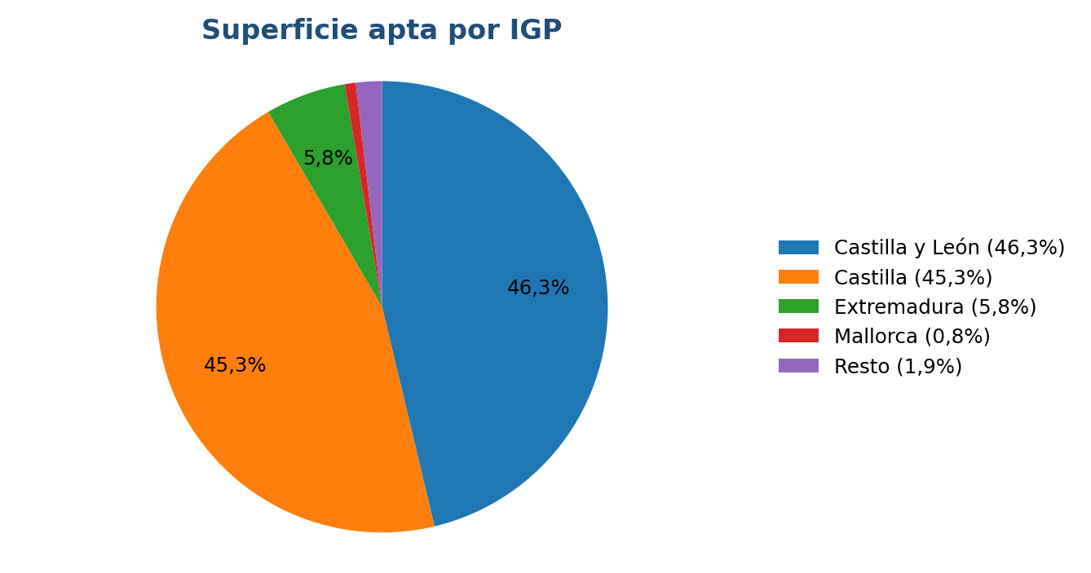

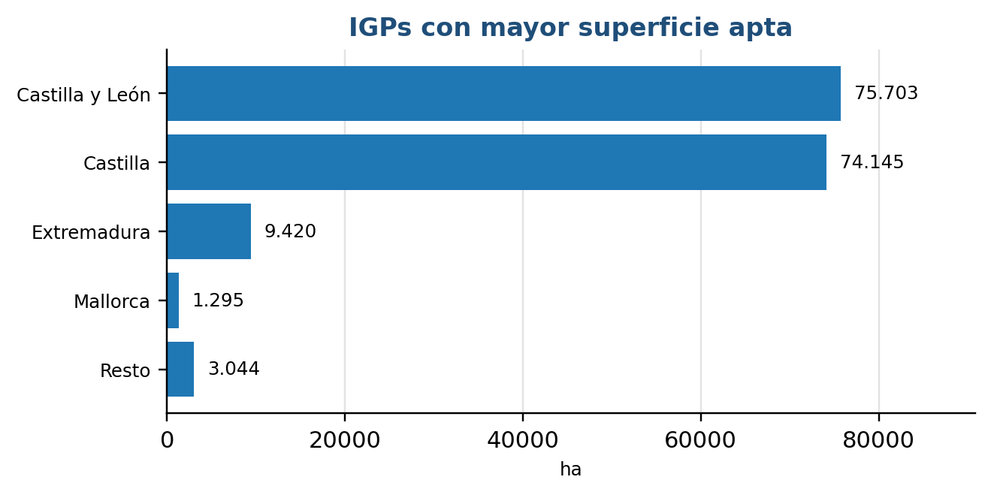

Bodegas

IGPs | BODEGAS
IGPs | No embotelladoras | Embotelladoras | TOTAL
Altiplano de Sierra Nevada | 0 | 5 | 5
Bailén ₍₁₎ | - | - | -
Bajo Aragón | 0 | 12 | 12
Barbanza e Iria | 0 | 4 | 4
Betanzos | 0 | 5 | 5
Cádiz | 5 | 0 | 5
Campo de Cartagena ₍₁₎ | - | - | -
Castelló | 0 | 16 | 16
Castilla | 79 | 169 | 248
Castilla y León | 10 | 187 | 197
Córdoba | 1 | 1 | 2
Costa de Cantabria | 0 | 11 | 11
Cumbres del Guadalfeo | 1 | 2 | 3
Desierto de Almería ₍₁₎ | - | - | -
Extremadura | 7 | 68 | 75
Formentera | 0 | 2 | 2
Ibiza | 0 | 5 | 5
Illes Balears | 0 | 4 | 4
Isla de Menorca | 0 | 9 | 9
Laderas del Genil | 0 | 2 | 2
Laujar-Alpujarra | 0 | 1 | 1
Liébana | 0 | 5 | 5
Los Palacios ₍₁₎ | - | - | -
Mallorca | 0 | 64 | 64
Murcia | 0 | 1 | 1
Norte de Almería ₍₁₎ | - | - | -
Ribeiras do Morrazo | 0 | 4 | 4
Ribera del Andarax | 0 | 1 | 1
Ribera del Gállego-Cinco Villas | 1 | 5 | 6
Ribera del Jiloca | 0 | 1 | 1
Ribera del Queiles | 0 | 1 | 1
Serra de Tramuntana-Costa Nord | 0 | 5 | 5
Sierra Norte de Sevilla | 0 | 2 | 2
Sierra Sur de Jaén | 0 | 1 | 1
Sierras de las Estancias y los Filabres ₍₁₎ | - | - | -
Torreperogil ₍₁₎ | - | - | -
Tres Riberas | 2 | 2 | 4
Val do Miño-Ourense | 5 | 0 | 5
Valdejalón | 0 | 1 | 1
Valle del Cinca | 0 | 1 | 1
Valles de Sadacia | 0 | 1 | 1
Villaviciosa de Córdoba ₍₁₎ | - | - | -
TOTAL DE LOS DATOS RECIBIDOS | 111 | 598 | 709
(1) Sin actividad en la campaña.

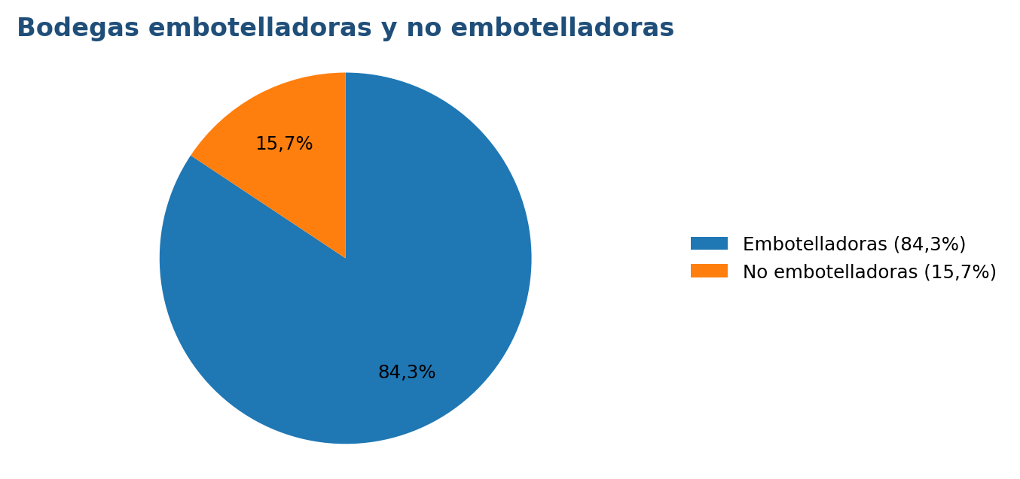

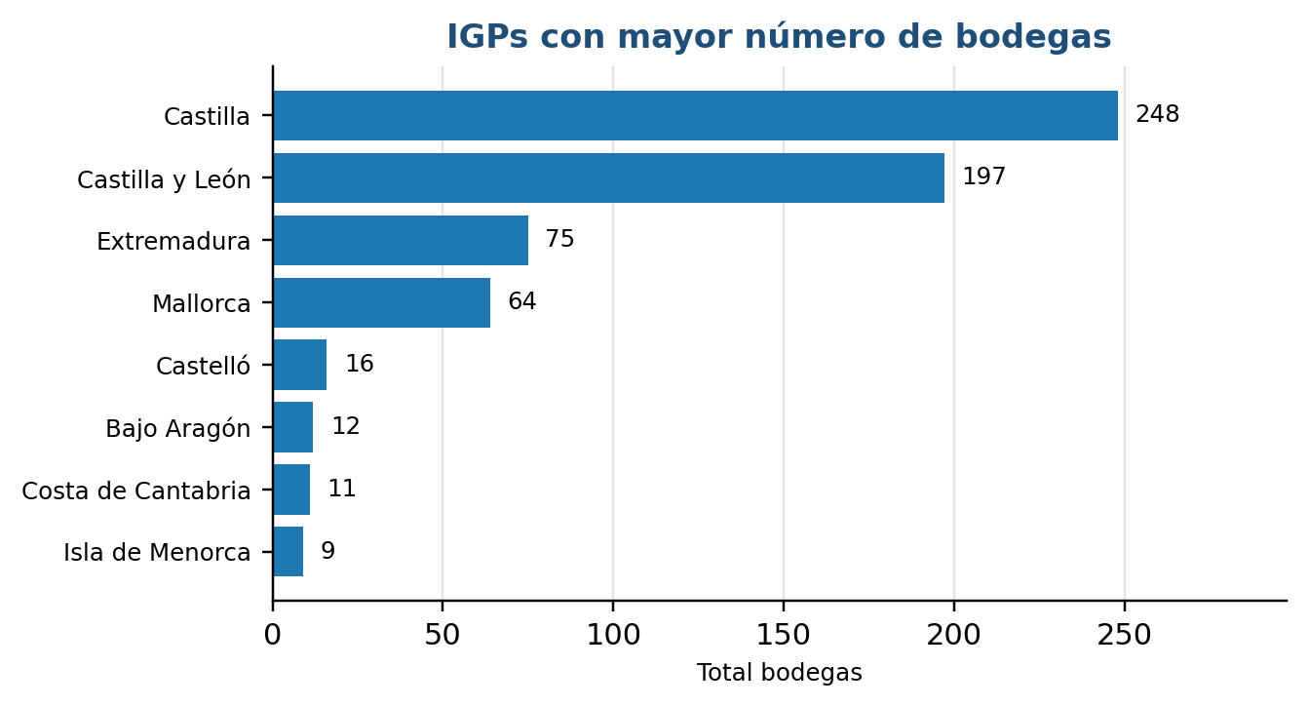

Producción obtenida

IGPs | Producción obtenida (hl)
Altiplano de Sierra Nevada | 1.039
Bailén ₍₁₎ | -
Bajo Aragón | 21.248
Barbanza e Iria | 282
Betanzos | 120
Cádiz | 28.503
Campo de Cartagena ₍₁₎ | -
Castelló | 4.530
Castilla | 4.063.759
Castilla y León ₍₂₎ | 153.557
Córdoba | 2.023
Costa de Cantabria | 611
Cumbres del Guadalfeo | 866
Desierto de Almería ₍₁₎ | -
Extremadura | 398.704
Formentera | 254
Ibiza | 1.944
Illes Balears | 4.329
Isla de Menorca | 1.365
Laderas del Genil | 345
Laujar-Alpujarra | 377
Liébana | 53
Los Palacios ₍₁₎ | -
Mallorca | 28.437
Murcia | 11.088
Norte de Almería ₍₁₎ | -
Ribeiras do Morrazo | 377
Ribera del Andarax | 201
Ribera del Gállego-Cinco Villas | 5.138
Ribera del Jiloca | 1.341
Ribera del Queiles | 4.153
Serra de Tramuntana-Costa Nord | 410
Sierra Norte de Sevilla | 370
Sierra Sur de Jaén | 245
Sierras de las Estancias y los Filabres ₍₁₎ | -
Torreperogil ₍₁₎ | -
Tres Riberas | 13.672
Val do Miño-Ourense | 323
Valdejalón | 1.764
Valle del Cinca | 1.779
Valles de Sadacia | 770
Villaviciosa de Córdoba ₍₁₎ | -
TOTAL DE LOS DATOS RECIBIDOS | 4.753.977
- Sin actividad en la campaña.
- No se han recibido datos de la Comunidad Autónoma. Dato estimado a partir de los datos de la
campaña 2017/2018

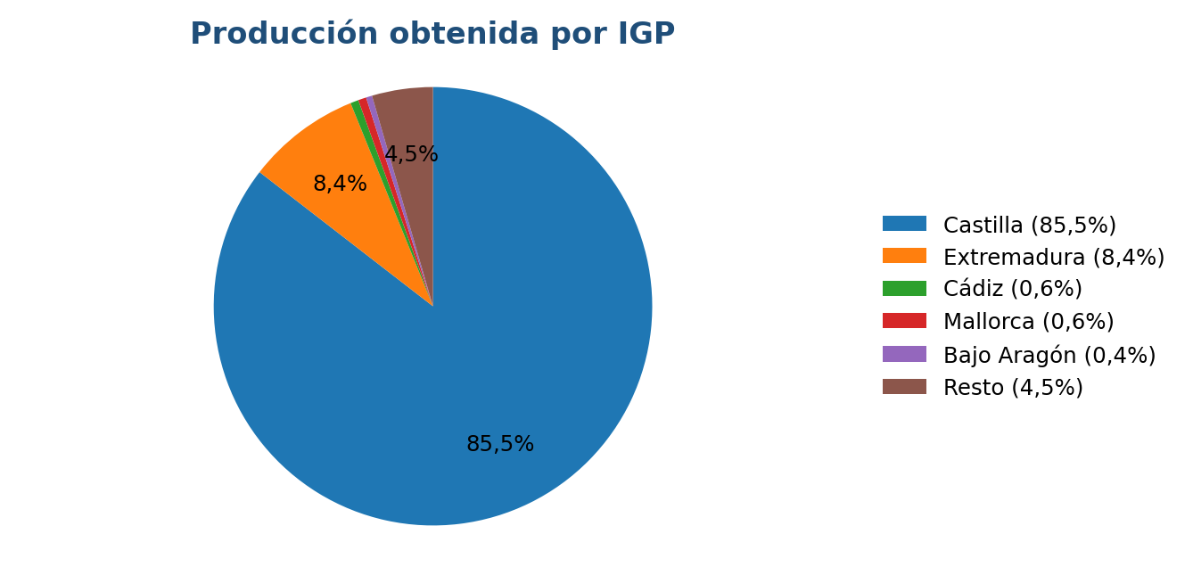

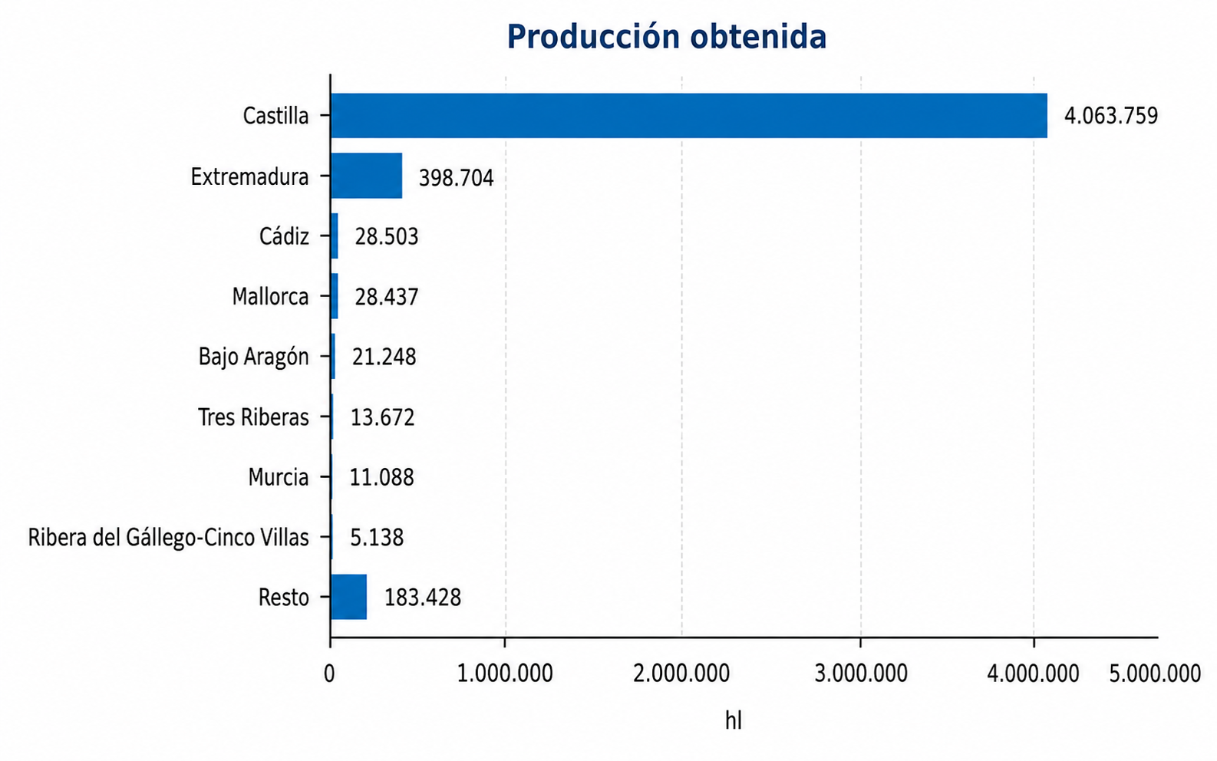

Nota: El tratamiento de los datos se ha realizado sobre la información recibida.

Comercio total

IGPs | COMERCIALIZACIÓN INTERIOR |  | COMERCIALIZACIÓN EXTERIOR |  | COMERCIALIZACIÓN TOTAL (hl)
IGPs | hl | %  s/total | hl | %  s/total | COMERCIALIZACIÓN TOTAL (hl)
Altiplano de Sierra Nevada | 362 | 100 | 0 | 0 | 362
Bailén ₍₁₎ | - | - | - | - | -
Bajo Aragón | 5.637 | 83 | 1.138 | 17 | 6.775
Barbanza e Iria | 222 | 60 | 148 | 40 | 370
Betanzos | 59 | 95 | 3 | 5 | 62
Cádiz | 32.949 | 92 | 2.971 | 8 | 35.920
Campo de Cartagena ₍₁₎ | - | - | - | - | -
Castelló | 5.767 | 100 | 2 | 0 | 5.769
Castilla | 1.284.029 | 68 | 610.758 | 32 | 1.894.787
Castilla y León | 107.985 | 64 | 60.509 | 36 | 168.494
Córdoba | 487 | 95 | 26 | 5 | 513
Costa de Cantabria | 611 | 100 | 0 | 0 | 611
Cumbres del Guadalfeo | 623 | 95 | 35 | 5 | 658
Desierto de Almería ₍₁₎ | - | - | - | - | -
Extremadura | 82.372 | 60 | 54.775 | 40 | 137.147
Formentera | 173 | 97 | 5 | 3 | 178
Ibiza | 1.678 | 94 | 98 | 6 | 1.776
Illes Balears | 136 | 99 | 1 | 1 | 137
Isla de Menorca | 1.169 | 100 | 4 | 0 | 1.173
Laderas del Genil | 289 | 89 | 36 | 11 | 325
Laujar-Alpujarra | 251 | 100 | 0 | 0 | 251
Liébana | 53 | 100 | 0 | 0 | 53
Los Palacios ₍₁₎ | - | - | - | - | -
Mallorca | 23.266 | 76 | 7.199 | 24 | 30.465
Murcia | 0 | 0 | 11.418 | 100 | 11.418
Norte de Almería ₍₁₎ | - | - | - | - | -
Ribeiras do Morrazo | 137 | 100 | 0 | 0 | 137
Ribera del Andarax | 8 | 9 | 82 | 91 | 90
Ribera del Gállego-Cinco Villas | 2.617 | 95 | 148 | 5 | 2.765
Ribera del Jiloca | 34 | 100 | 0 | 0 | 34
Ribera del Queiles | 2.663 | 100 | 0 | 0 | 2.663
Serra de Tramuntana-Costa Nord | 236 | 100 | 0 | 0 | 236
Sierra Norte de Sevilla | 250 | 91 | 24 | 9 | 274
Sierra Sur de Jaén | 523 | 100 | 0 | 0 | 523
Sierras de las Estancias y los Filabres ₍₁₎ | - | - | - | - | -
Torreperogil ₍₁₎ | - | - | - | - | -
Tres Riberas | 2.456 | 19 | 10.602 | 81 | 13.058
Val do Miño-Ourense | 158 | 82 | 35 | 18 | 193
Valdejalón | 1.017 | 41 | 1.476 | 59 | 2.493
Valle del Cinca | 385 | 82 | 87 | 18 | 472
Valles de Sadacia | 335 | 84 | 66 | 16 | 401
Villaviciosa de Córdoba ₍₁₎ | - | - | - | - | -
TOTAL | 1.558.937 | 67 | 761.646 | 33 | 2.320.583
(1) Sin actividad en la campaña.
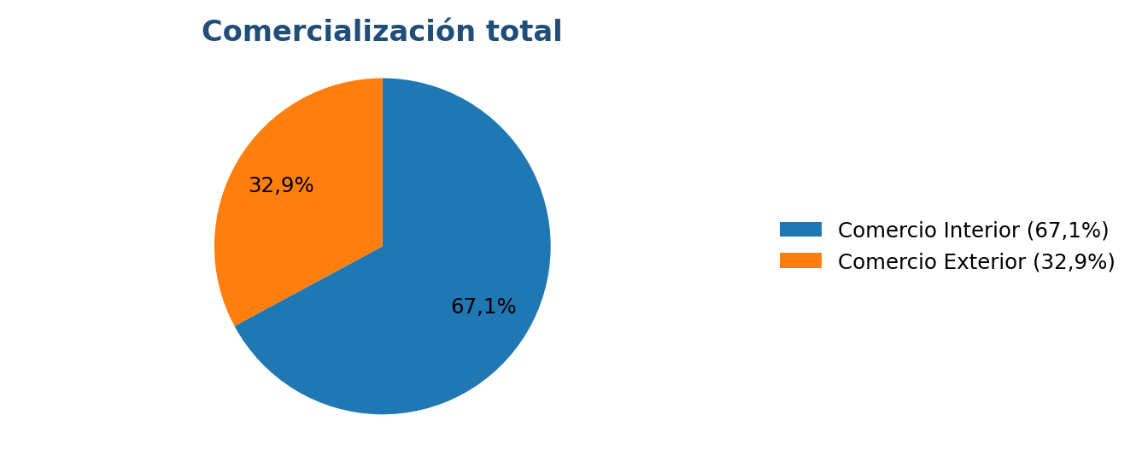
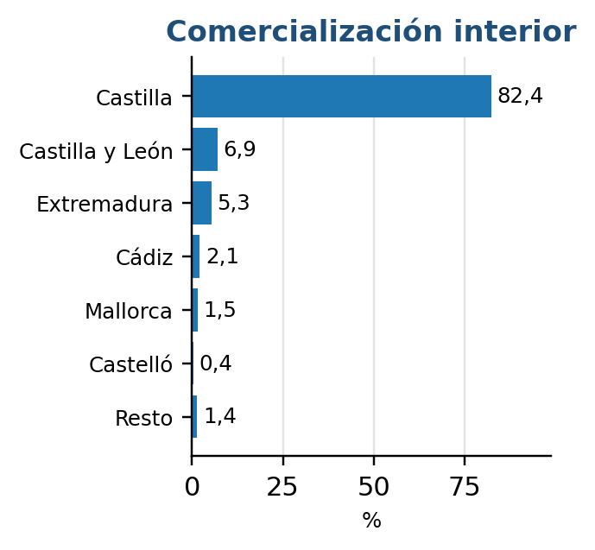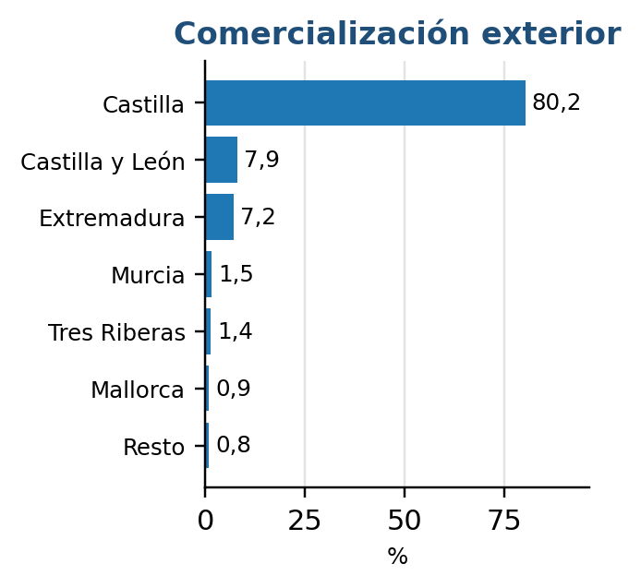
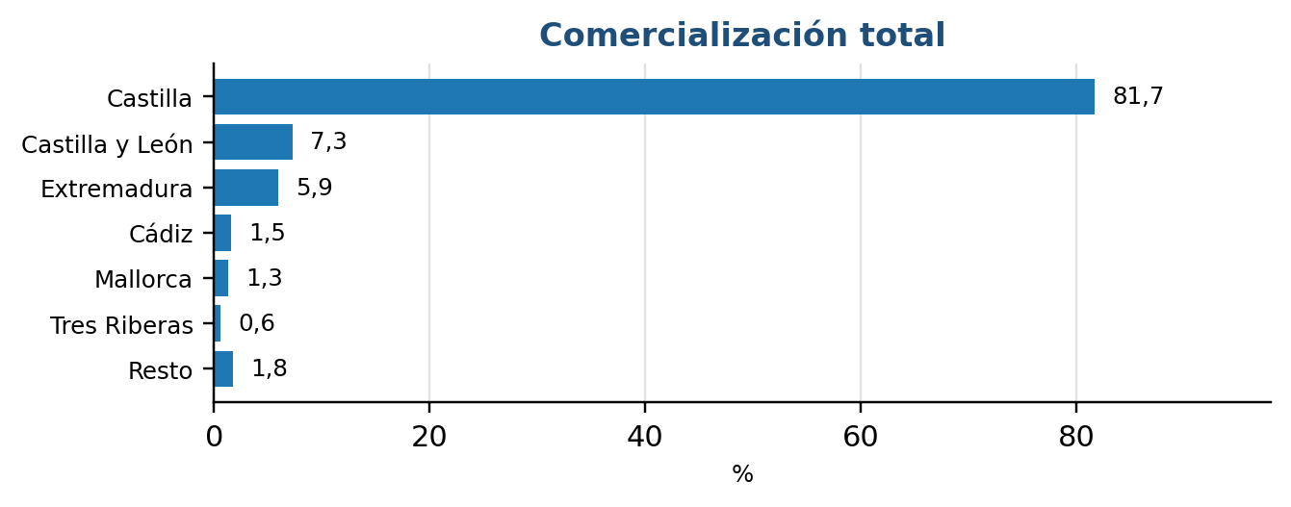

Comercio total por tipos de vino
IGPs | COMERCIO TOTAL POR TIPOS DE VINO (hl) |  |  |  |  |  |  |  |  |  | TOTAL (hl)
IGPs | Blanco | Rosado | Tinto | De licor  Blancos | De licor  Tintos y rosados | Espumoso  Blancos | Espumoso  Tintos y rosados | De aguja  Blancos | De aguja  Tintos y rosados | Otros | TOTAL (hl)
Altiplano de Sierra Nevada | 8 | 0 | 354 | 0 | 0 | 0 | 0 | 0 | 0 | 0 | 362
Bailén ₍₁₎ | - | - | - | - | - | - | - | - | - | - | -
Bajo Aragón | 1.346 | 161 | 5.268 | 0 | 0 | 0 | 0 | 0 | 0 | 0 | 6.775
Barbanza e Iria | 364 | 0 | 6 | 0 | 0 | 0 | 0 | 0 | 0 | 0 | 370
Betanzos | 53 | 0 | 9 | 0 | 0 | 0 | 0 | 0 | 0 | 0 | 62
Cádiz | 29.417 | 137 | 6.366 | 0 | 0 | 0 | 0 | 0 | 0 | 0 | 35.920
Campo de Cartagena ₍₁₎ | - | - | - | - | - | - | - | - | - | - | -
Castelló | 1.025 | 332 | 4.322 | 0 | 12 | 35 | 43 | 0 | 0 | 0 | 5.769
Castilla | 670.716 | 57.830 | 1.166.187 | 0 | 5 | 0 | 43 | 3 | 3 | 0 | 1.894.787
Castilla y León | 41.389 | 24.485 | 102.350 | 0 | 112 | 5 | 0 | 74 | 52 | 27 | 168.494
Córdoba | 0 | 3 | 510 | 0 | 0 | 0 | 0 | 0 | 0 | 0 | 513
Costa de Cantabria | 611 | 0 | 0 | 0 | 0 | 0 | 0 | 0 | 0 | 0 | 611
Cumbres del Guadalfeo | 95 | 194 | 369 | 0 | 0 | 0 | 0 | 0 | 0 | 0 | 658
Desierto de Almería ₍₁₎ | - | - | - | - | - | - | - | - | - | - | -
Extremadura | 67.019 | 3.144 | 66.984 | 0 | 0 | 0 | 0 | 0 | 0 | 0 | 137.147
Formentera | 9 | 124 | 45 | 0 | 0 | 0 | 0 | 0 | 0 | 0 | 178
Ibiza | 371 | 684 | 721 | 0 | 0 | 0 | 0 | 0 | 0 | 0 | 1.776
Illes Balears | 77 | 0 | 60 | 0 | 0 | 0 | 0 | 0 | 0 | 0 | 137
Isla de Menorca | 677 | 147 | 349 | 0 | 0 | 0 | 0 | 0 | 0 | 0 | 1.173
Laderas del Genil | 148 | 32 | 145 | 0 | 0 | 0 | 0 | 0 | 0 | 0 | 325
Laujar-Alpujarra | 55 | 17 | 179 | 0 | 0 | 0 | 0 | 0 | 0 | 0 | 251
Liébana | 0 | 0 | 53 | 0 | 0 | 0 | 0 | 0 | 0 | 0 | 53
Los Palacios ₍₁₎ | - | - | - | - | - | - | - | - | - | - | -
Mallorca | 9.787 | 5.485 | 15.193 | 0 | 0 | 0 | 0 | 0 | 0 | 0 | 30.465
Murcia | 0 | 0 | 11.418 | 0 | 0 | 0 | 0 | 0 | 0 | 0 | 11.418
Norte de Almería ₍₁₎ | - | - | - | - | - | - | - | - | - | - | -
Ribeiras do Morrazo | 118 | 19 | 0 | 0 | 0 | 0 | 0 | 0 | 0 | 0 | 137
Ribera del Andarax | 0 | 8 | 82 | 0 | 0 | 0 | 0 | 0 | 0 | 0 | 90
Ribera del Gállego-Cinco Villas | 229 | 551 | 1.985 | 0 | 0 | 0 | 0 | 0 | 0 | 0 | 2.765
Ribera del Jiloca | 5 | 5 | 24 | 0 | 0 | 0 | 0 | 0 | 0 | 0 | 34
Ribera del Queiles | 0 | 0 | 2.663 | 0 | 0 | 0 | 0 | 0 | 0 | 0 | 2.663
Serra de Tramuntana-Costa Nord | 145 | 10 | 81 | 0 | 0 | 0 | 0 | 0 | 0 | 0 | 236
Sierra Norte de Sevilla | 50 | 0 | 224 | 0 | 0 | 0 | 0 | 0 | 0 | 0 | 274
Sierra Sur de Jaén | 32 | 0 | 491 | 0 | 0 | 0 | 0 | 0 | 0 | 0 | 523
Sierras de las Estancias y los Filabres ₍₁₎ | - | - | - | - | - | - | - | - | - | - | -
Torreperogil ₍₁₎ | - | - | - | - | - | - | - | - | - | - | -
Tres Riberas | 222 | 12.257 | 579 | 0 | 0 | 0 | 0 | 0 | 0 | 0 | 13.058
Val do Miño-Ourense | 184 | 0 | 9 | 0 | 0 | 0 | 0 | 0 | 0 | 0 | 193
Valdejalón | 421 | 125 | 1.937 | 10 | 0 | 0 | 0 | 0 | 0 | 0 | 2.493
Valle del Cinca | 85 | 0 | 387 | 0 | 0 | 0 | 0 | 0 | 0 | 0 | 472
Valles de Sadacia | 401 | 0 | 0 | 0 | 0 | 0 | 0 | 0 | 0 | 0 | 401
Villaviciosa de Córdoba ₍₁₎ | - | - | - | - | - | - | - | - | - | - | -
TOTAL DE LOS DATOS RECIBIDOS | 825.059 | 105.750 | 1.389.350 | 10 | 129 | 40 | 86 | 77 | 55 | 27 | 2.320.583
(1) Sin actividad en la campaña

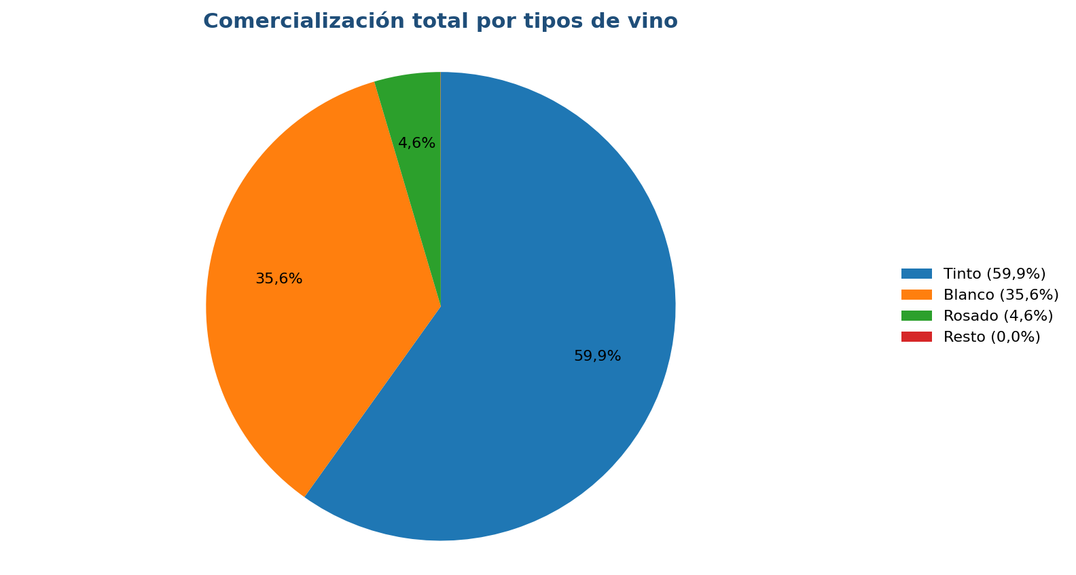

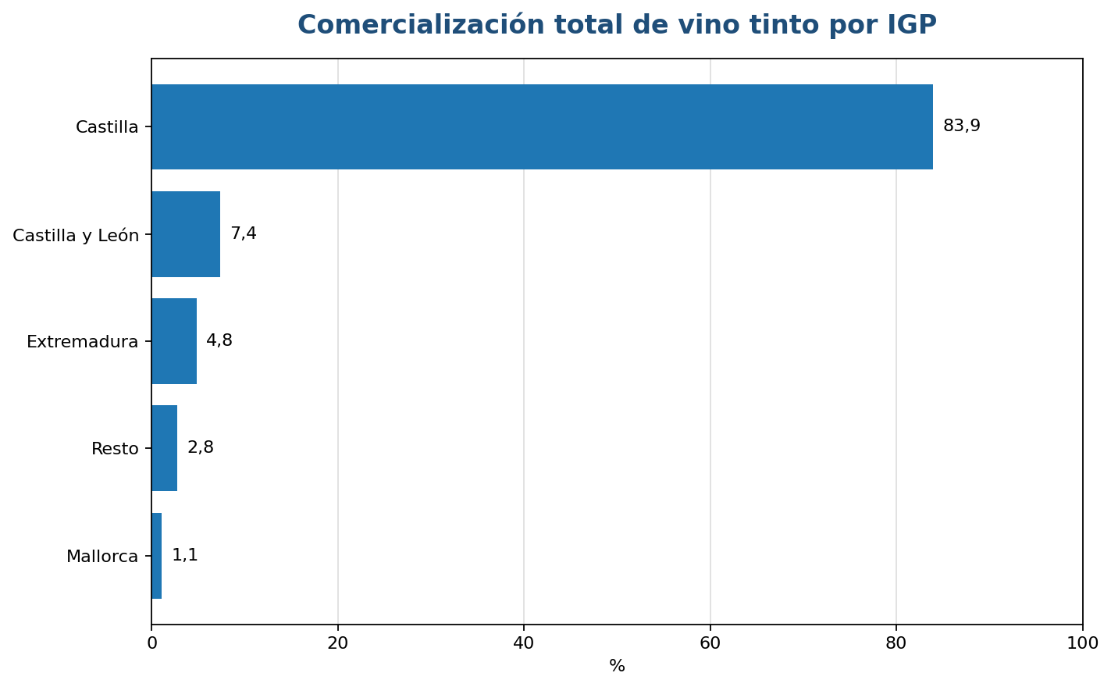
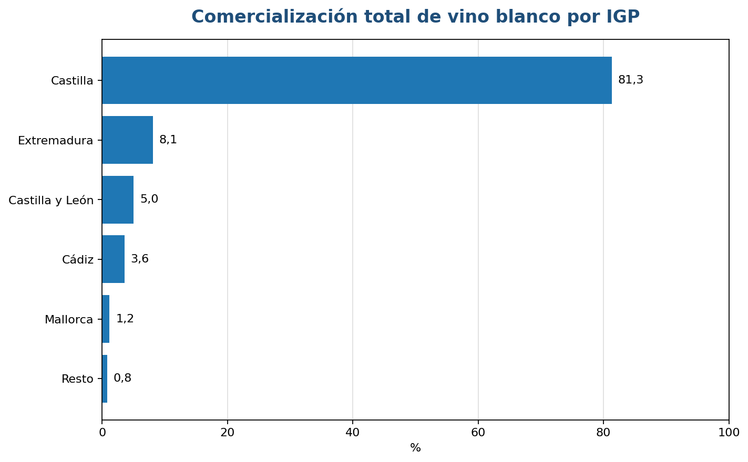

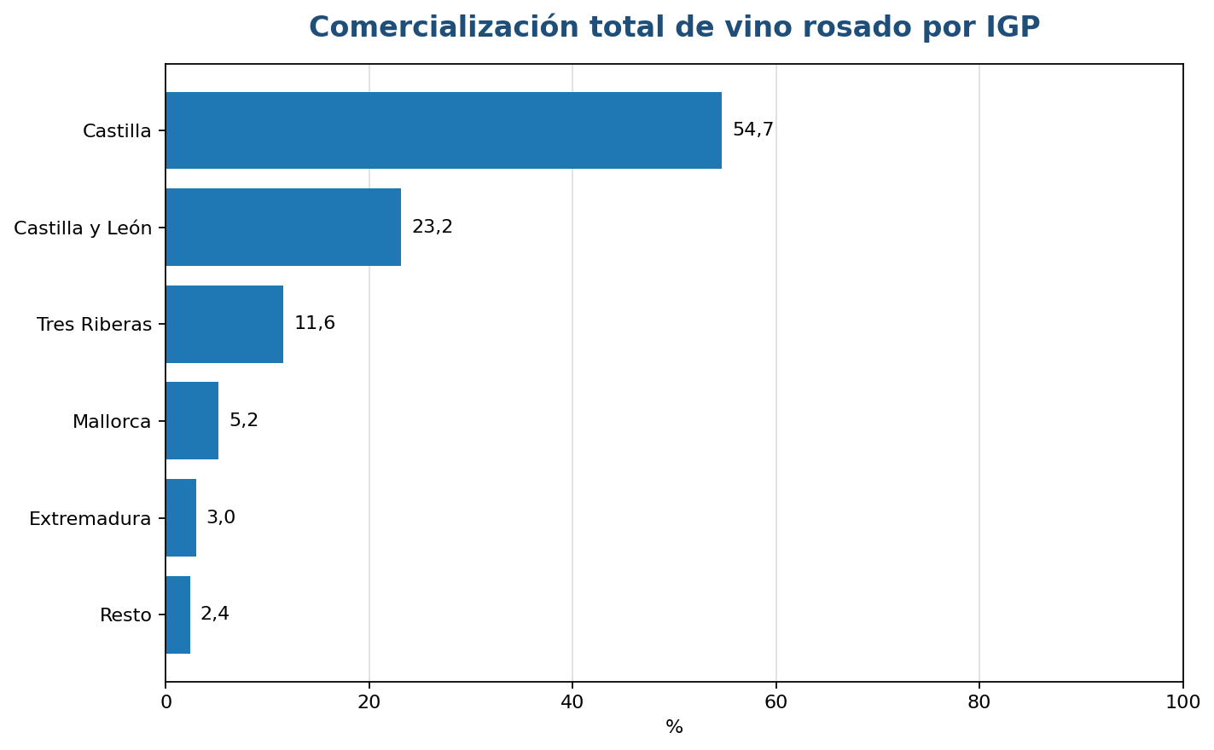

Comercio interior por tipos de vino
IGPs | COMERCIO INTERIOR POR TIPOS DE VINO (hl) |  |  |  |  |  |  |  |  |  | TOTAL (hl)
IGPs | Blanco | Rosado | Tinto | De licor  Blancos | De licor  Tintos y rosados | Espumoso  Blancos | Espumoso  Tintos y rosados | De aguja  Blancos | De aguja  Tintos y rosados | Otros | TOTAL (hl)
Altiplano de Sierra Nevada | 8 | 0 | 354 | 0 | 0 | 0 | 0 | 0 | 0 | 0 | 362
Bailén ₍₁₎ | - | - | - | - | - | - | - | - | - | - | -
Bajo Aragón | 1.295 | 161 | 4.181 | 0 | 0 | 0 | 0 | 0 | 0 | 0 | 5.637
Barbanza e Iria | 216 | 0 | 6 | 0 | 0 | 0 | 0 | 0 | 0 | 0 | 222
Betanzos | 50 | 0 | 9 | 0 | 0 | 0 | 0 | 0 | 0 | 0 | 59
Cádiz | 27.997 | 113 | 4.839 | 0 | 0 | 0 | 0 | 0 | 0 | 0 | 32.949
Campo de Cartagena ₍₁₎ | - | - | - | - | - | - | - | - | - | - | -
Castelló | 1.025 | 332 | 4.321 | 0 | 12 | 35 | 42 | 0 | 0 | 0 | 5.767
Castilla | 260.203 | 33.712 | 990.106 | 0 | 5 | 0 | 1 | 0 | 3 | 0 | 1.284.030
Castilla y León | 28.277 | 5.132 | 74.437 | 0 | 112 | 0 | 0 | 0 | 0 | 27 | 107.985
Córdoba | 0 | 3 | 484 | 0 | 0 | 0 | 0 | 0 | 0 | 0 | 487
Costa de Cantabria | 611 | 0 | 0 | 0 | 0 | 0 | 0 | 0 | 0 | 0 | 611
Cumbres del Guadalfeo | 87 | 194 | 342 | 0 | 0 | 0 | 0 | 0 | 0 | 0 | 623
Desierto de Almería ₍₁₎ | - | - | - | - | - | - | - | - | - | - | -
Extremadura | 34.121 | 2.493 | 45.758 | 0 | 0 | 0 | 0 | 0 | 0 | 0 | 82.372
Formentera | 8 | 124 | 41 | 0 | 0 | 0 | 0 | 0 | 0 | 0 | 173
Ibiza | 367 | 616 | 695 | 0 | 0 | 0 | 0 | 0 | 0 | 0 | 1.678
Illes Balears | 76 | 0 | 60 | 0 | 0 | 0 | 0 | 0 | 0 | 0 | 136
Isla de Menorca | 673 | 147 | 349 | 0 | 0 | 0 | 0 | 0 | 0 | 0 | 1.169
Laderas del Genil | 144 | 31 | 114 | 0 | 0 | 0 | 0 | 0 | 0 | 0 | 289
Laujar-Alpujarra | 55 | 17 | 179 | 0 | 0 | 0 | 0 | 0 | 0 | 0 | 251
Liébana | 0 | 0 | 53 | 0 | 0 | 0 | 0 | 0 | 0 | 0 | 53
Los Palacios ₍₁₎ | - | - | - | - | - | - | - | - | - | - | -
Mallorca | 8.406 | 5.029 | 9.831 | 0 | 0 | 0 | 0 | 0 | 0 | 0 | 23.266
Murcia | 0 | 0 | 0 | 0 | 0 | 0 | 0 | 0 | 0 | 0 | 0
Norte de Almería ₍₁₎ | - | - | - | - | - | - | - | - | - | - | -
Ribeiras do Morrazo | 118 | 19 | 0 | 0 | 0 | 0 | 0 | 0 | 0 | 0 | 137
Ribera del Andarax | 0 | 1 | 7 | 0 | 0 | 0 | 0 | 0 | 0 | 0 | 8
Ribera del Gállego-Cinco Villas | 228 | 551 | 1.838 | 0 | 0 | 0 | 0 | 0 | 0 | 0 | 2.617
Ribera del Jiloca | 5 | 5 | 24 | 0 | 0 | 0 | 0 | 0 | 0 | 0 | 34
Ribera del Queiles | 0 | 0 | 2.663 | 0 | 0 | 0 | 0 | 0 | 0 | 0 | 2.663
Serra de Tramuntana-Costa Nord | 145 | 10 | 81 | 0 | 0 | 0 | 0 | 0 | 0 | 0 | 236
Sierra Norte de Sevilla | 50 | 0 | 200 | 0 | 0 | 0 | 0 | 0 | 0 | 0 | 250
Sierra Sur de Jaén | 32 | 0 | 491 | 0 | 0 | 0 | 0 | 0 | 0 | 0 | 523
Sierras de las Estancias y los Filabres ₍₁₎ | - | - | - | - | - | - | - | - | - | - | -
Torreperogil ₍₁₎ | - | - | - | - | - | - | - | - | - | - | -
Tres Riberas | 222 | 2.234 | 0 | 0 | 0 | 0 | 0 | 0 | 0 | 0 | 2.456
Val do Miño-Ourense | 149 | 0 | 9 | 0 | 0 | 0 | 0 | 0 | 0 | 0 | 158
Valdejalón | 127 | 125 | 755 | 10 | 0 | 0 | 0 | 0 | 0 | 0 | 1.017
Valle del Cinca | 18 | 0 | 367 | 0 | 0 | 0 | 0 | 0 | 0 | 0 | 385
Valles de Sadacia | 335 | 0 | 0 | 0 | 0 | 0 | 0 | 0 | 0 | 0 | 335
Villaviciosa de Córdoba ₍₁₎ | - | - | - | - | - | - | - | - | - | - | -
TOTAL DE LOS DATOS RECIBIDOS | 365.048 | 51.049 | 1.142.594 | 10 | 129 | 35 | 43 | 0 | 3 | 27 | 1.558.938
- Sin actividad en la campaña.

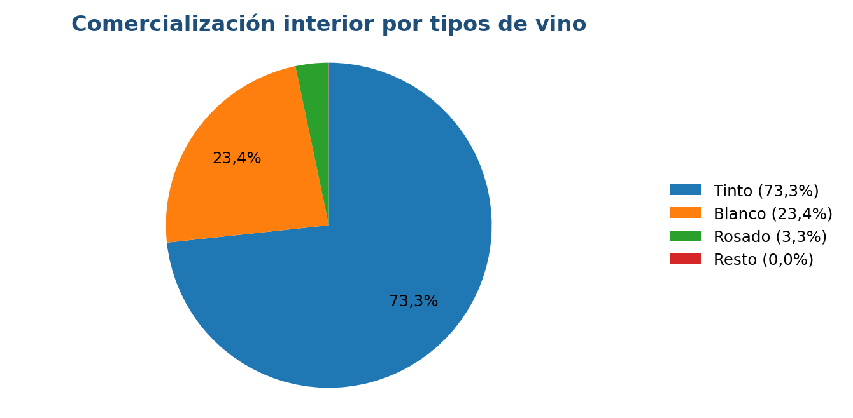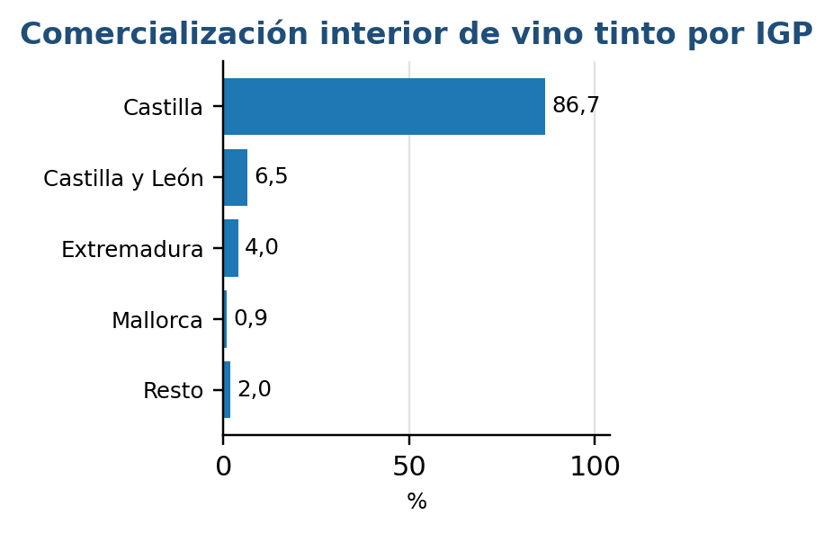

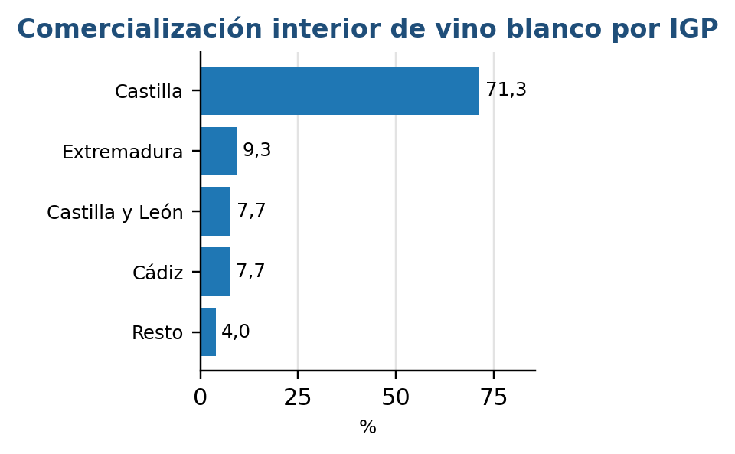

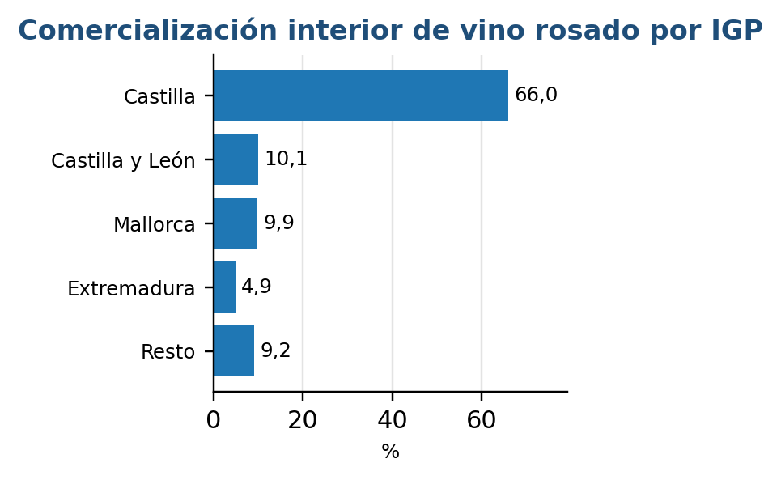

Comercio exterior por tipos de vino
IGPs | COMERCIO EXTERIOR POR TIPOS DE VINOS (hl) |  |  |  |  |  |  |  |  |  | TOTAL (hl)
IGPs | Blanco | Rosado | Tinto | De licor  Blancos | De licor  Tintos y rosados | Espumoso  Blancos | Espumoso  Tintos y rosados | De aguja  Blancos | De aguja  Tintos y rosados | Otros | TOTAL (hl)
Altiplano de Sierra Nevada | 0 | 0 | 0 | 0 | 0 | 0 | 0 | 0 | 0 | 0 | 0
Bailén ₍₁₎ | - | - | - | - | - | - | - | - | - | - | -
Bajo Aragón | 51 | 0 | 1.087 | 0 | 0 | 0 | 0 | 0 | 0 | 0 | 1.138
Barbanza e Iria | 148 | 0 | 0 | 0 | 0 | 0 | 0 | 0 | 0 | 0 | 148
Betanzos | 3 | 0 | 0 | 0 | 0 | 0 | 0 | 0 | 0 | 0 | 3
Cádiz | 1.420 | 24 | 1.527 | 0 | 0 | 0 | 0 | 0 | 0 | 0 | 2.971
Campo de Cartagena ₍₁₎ | - | - | - | - | - | - | - | - | - | - | -
Castelló | 0 | 0 | 1 | 0 | 0 | 0 | 1 | 0 | 0 | 0 | 2
Castilla | 410.513 | 24.118 | 176.081 | 0 | 0 | 0 | 42 | 3 | 0 | 0 | 610.758
Castilla y León | 13.112 | 19.353 | 27.913 | 0 | 0 | 5 | 0 | 74 | 52 | 0 | 60.509
Córdoba | 0 | 0 | 26 | 0 | 0 | 0 | 0 | 0 | 0 | 0 | 26
Costa de Cantabria | 0 | 0 | 0 | 0 | 0 | 0 | 0 | 0 | 0 | 0 | 0
Cumbres del Guadalfeo | 8 | 0 | 27 | 0 | 0 | 0 | 0 | 0 | 0 | 0 | 35
Desierto de Almería ₍₁₎ | - | - | - | - | - | - | - | - | - | - | -
Extremadura | 32.898 | 651 | 21.226 | 0 | 0 | 0 | 0 | 0 | 0 | 0 | 54.775
Formentera | 1 | 0 | 4 | 0 | 0 | 0 | 0 | 0 | 0 | 0 | 5
Ibiza | 4 | 68 | 26 | 0 | 0 | 0 | 0 | 0 | 0 | 0 | 98
Illes Balears | 1 | 0 | 0 | 0 | 0 | 0 | 0 | 0 | 0 | 0 | 1
Isla de Menorca | 4 | 0 | 0 | 0 | 0 | 0 | 0 | 0 | 0 | 0 | 4
Laderas del Genil | 4 | 1 | 31 | 0 | 0 | 0 | 0 | 0 | 0 | 0 | 36
Laujar-Alpujarra | 0 | 0 | 0 | 0 | 0 | 0 | 0 | 0 | 0 | 0 | 0
Liébana | 0 | 0 | 0 | 0 | 0 | 0 | 0 | 0 | 0 | 0 | 0
Los Palacios ₍₁₎ | - | - | - | - | - | - | - | - | - | - | -
Mallorca | 1.381 | 456 | 5.362 | 0 | 0 | 0 | 0 | 0 | 0 | 0 | 7.199
Murcia | 0 | 0 | 11.418 | 0 | 0 | 0 | 0 | 0 | 0 | 0 | 11.418
Norte de Almería ₍₁₎ | - | - | - | - | - | - | - | - | - | - | -
Ribeiras do Morrazo | 0 | 0 | 0 | 0 | 0 | 0 | 0 | 0 | 0 | 0 | 0
Ribera del Andarax | 0 | 7 | 75 | 0 | 0 | 0 | 0 | 0 | 0 | 0 | 82
Ribera del Gállego-Cinco Villas | 1 | 0 | 147 | 0 | 0 | 0 | 0 | 0 | 0 | 0 | 148
Ribera del Jiloca | 0 | 0 | 0 | 0 | 0 | 0 | 0 | 0 | 0 | 0 | 0
Ribera del Queiles | 0 | 0 | 0 | 0 | 0 | 0 | 0 | 0 | 0 | 0 | 0
Serra de Tramuntana-Costa Nord | 0 | 0 | 0 | 0 | 0 | 0 | 0 | 0 | 0 | 0 | 0
Sierra Norte de Sevilla | 0 | 0 | 24 | 0 | 0 | 0 | 0 | 0 | 0 | 0 | 24
Sierra Sur de Jaén | 0 | 0 | 0 | 0 | 0 | 0 | 0 | 0 | 0 | 0 | 0
Sierras de las Estancias y los Filabres ₍₁₎ | - | - | - | - | - | - | - | - | - | - | -
Torreperogil ₍₁₎ | - | - | - | - | - | - | - | - | - | - | -
Tres Riberas | 0 | 10.023 | 579 | 0 | 0 | 0 | 0 | 0 | 0 | 0 | 10.602
Val do Miño-Ourense | 35 | 0 | 0 | 0 | 0 | 0 | 0 | 0 | 0 | 0 | 35
Valdejalón | 294 | 0 | 1.182 | 0 | 0 | 0 | 0 | 0 | 0 | 0 | 1.476
Valle del Cinca | 67 | 0 | 20 | 0 | 0 | 0 | 0 | 0 | 0 | 0 | 87
Valles de Sadacia | 66 | 0 | 0 | 0 | 0 | 0 | 0 | 0 | 0 | 0 | 66
Villaviciosa de Córdoba ₍₁₎ | - | - | - | - | - | - | - | - | - | - | -
TOTAL DE LOS DATOS RECIBIDOS | 461.706 | 54.701 | 246.756 | 0 | 0 | 5 | 43 | 77 | 52 | 0 | 761.646
(1) Sin actividad en la campaña.

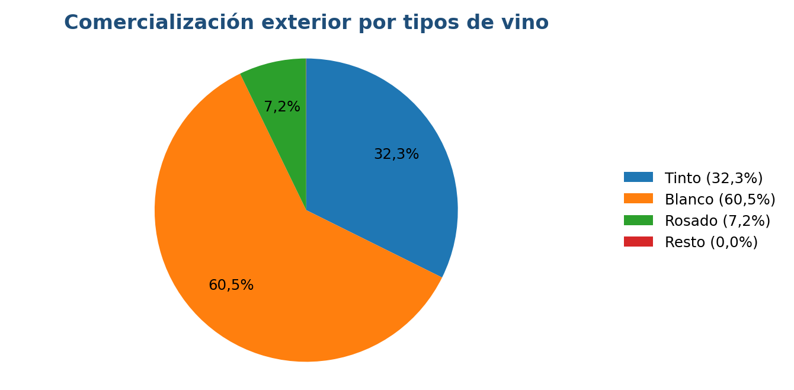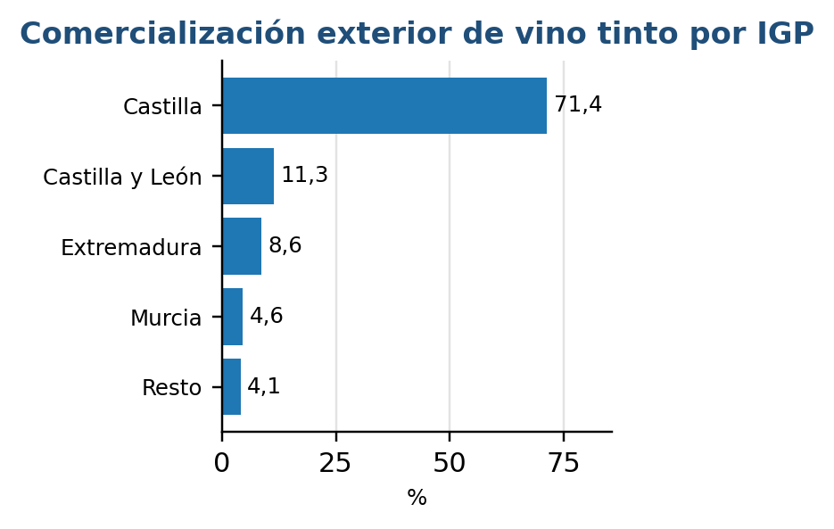
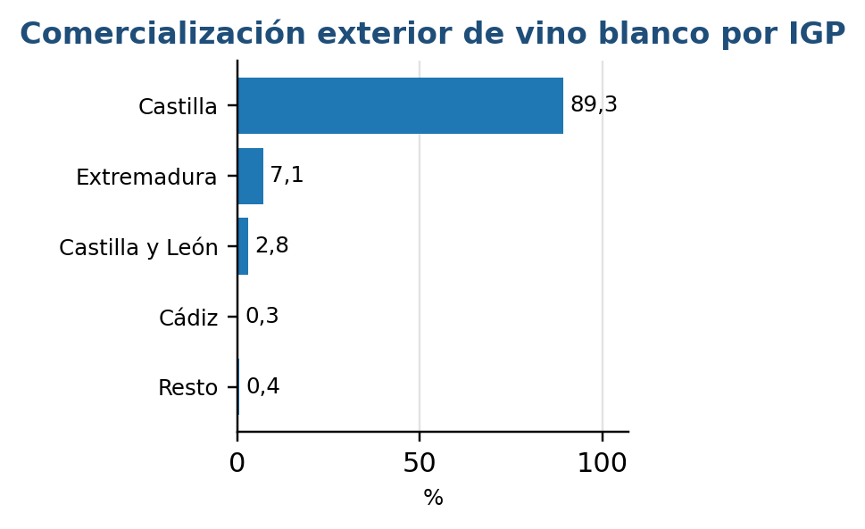
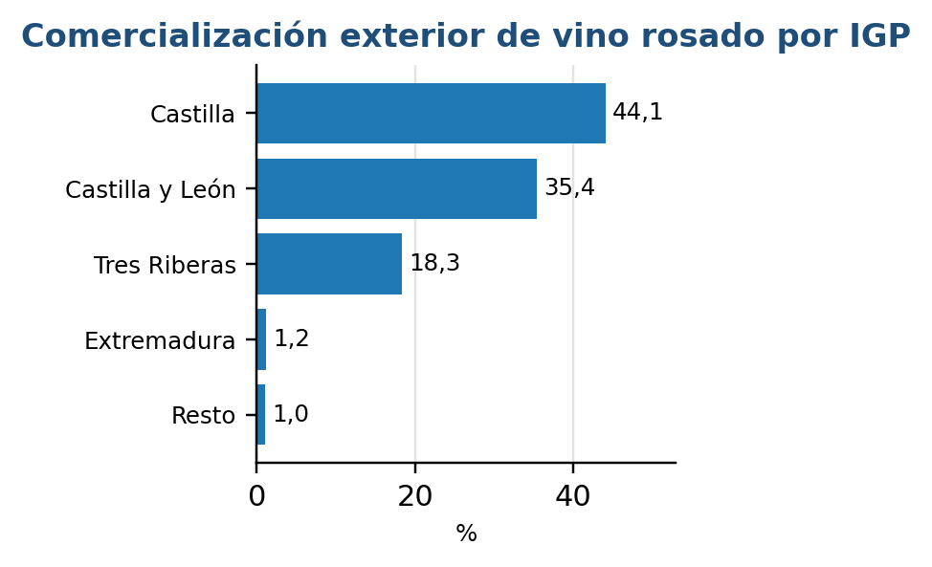

Comercio exterior con países de la Unión Europea
I.G.P. | Alemania | Austria | Bélgica | Bulgaria | Chipre | Croacia | Din amarca | Eslo vaquia | Eslo venia | Estonia | Finlandia | Francia | Grecia | Holanda | Hungría | Irlanda | Italia | Letonia | Lituania | Luxem burgo | Malta | Polonia | Portugal | Reino Unido | República Checa | Rumania | Suecia | TOTAL U.E.
Altiplano de Sierra Nevada | 0 | 0 | 0 | 0 | 0 | 0 | 0 | 0 | 0 | 0 | 0 | 0 | 0 | 0 | 0 | 0 | 0 | 0 | 0 | 0 | 0 | 0 | 0 | 0 | 0 | 0 | 0 | 0
Bailén ₍₁₎ | - | - | - | - | - | - | - | - | - | - | - | - | - | - | - | - | - | - | - | - | - | - | - | - | - | - | - | -
Bajo Aragón | 187 | 0 | 26 | 0 | 0 | 0 | 68 | 0 | 0 | 0 | 72 | 23 | 0 | 50 | 0 | 5 | 0 | 0 | 0 | 0 | 0 | 26 | 0 | 39 | 5 | 0 | 0 | 501
Barbanza e Iria | 0 | 0 | 0 | 0 | 0 | 0 | 0 | 0 | 0 | 0 | 0 | 0 | 0 | 9 | 0 | 32 | 0 | 0 | 0 | 0 | 0 | 6 | 0 | 16 | 0 | 0 | 0 | 63
Betanzos | 0 | 0 | 0 | 0 | 0 | 0 | 0 | 0 | 0 | 0 | 0 | 0 | 0 | 0 | 0 | 0 | 0 | 0 | 0 | 0 | 0 | 0 | 0 | 0 | 0 | 0 | 0 | 0
Cádiz | 572 | 0 | 154 | 7 | 0 | 0 | 784 | 4 | 0 | 3 | 15 | 26 | 0 | 97 | 6 | 2 | 0 | 12 | 113 | 0 | 0 | 128 | 1 | 512 | 5 | 0 | 17 | 2.458
Campo de Cartagena ₍₁₎ | - | - | - | - | - | - | - | - | - | - | - | - | - | - | - | - | - | - | - | - | - | - | - | - | - | - | - | -
Castelló | 0 | 0 | 0 | 0 | 0 | 0 | 0 | 0 | 0 | 0 | 0 | 1 | 0 | 0 | 0 | 0 | 0 | 0 | 0 | 0 | 0 | 0 | 0 | 0 | 0 | 0 | 0 | 1
Castilla | 353.635 | 0 | 2.607 | 39 | 0 | 4 | 17.490 | 0 | 0 | 18.478 | 2.152 | 19.630 | 21 | 32.170 | 1 | 467 | 608 | 6.059 | 1.049 | 69 | 17 | 5.527 | 5.812 | 13.963 | 483 | 0 | 5.917 | 486.195
Castilla y León | 17.844 | 502 | 1.417 | 5 | 36 | 0 | 488 | 65 | 0 | 66 | 156 | 2.268 | 0 | 11.608 | 6 | 182 | 12 | 52 | 35 | 47 | 45 | 283 | 7 | 1.964 | 169 | 8 | 1.205 | 38.470
Córdoba | 0 | 0 | 0 | 0 | 0 | 0 | 0 | 0 | 0 | 0 | 0 | 0 | 0 | 0 | 0 | 0 | 0 | 0 | 0 | 0 | 0 | 0 | 0 | 0 | 0 | 0 | 0 | 0
Costa de Cantabria | 0 | 0 | 0 | 0 | 0 | 0 | 0 | 0 | 0 | 0 | 0 | 0 | 0 | 0 | 0 | 0 | 0 | 0 | 0 | 0 | 0 | 0 | 0 | 0 | 0 | 0 | 0 | 0
Cumbres del Guadalfeo | 13 | 0 | 0 | 0 | 0 | 0 | 0 | 0 | 0 | 0 | 0 | 0 | 0 | 19 | 0 | 0 | 0 | 0 | 0 | 0 | 0 | 0 | 0 | 3 | 0 | 0 | 0 | 35
Desierto de Almería ₍₁₎ | - | - | - | - | - | - | - | - | - | - | - | - | - | - | - | - | - | - | - | - | - | - | - | - | - | - | - | -
Extremadura | 31.182 | 148 | 206 | 0 | 65 | 0 | 262 | 0 | 101 | 181 | 33 | 463 | 0 | 390 | 76 | 134 | 185 | 38 | 33 | 56 | 201 | 343 | 16.707 | 504 | 421 | 10 | 190 | 51.929
Formentera | 2 | 0 | 0 | 0 | 0 | 0 | 0 | 0 | 0 | 0 | 0 | 0 | 0 | 0 | 0 | 0 | 0 | 0 | 0 | 0 | 0 | 0 | 0 | 0 | 0 | 0 | 0 | 2
Ibiza | 10 | 0 | 9 | 0 | 0 | 0 | 8 | 0 | 0 | 0 | 0 | 0 | 0 | 3 | 0 | 0 | 9 | 0 | 0 | 0 | 0 | 0 | 0 | 0 | 0 | 0 | 0 | 39
Illes Balears | 0 | 0 | 0 | 0 | 0 | 0 | 0 | 0 | 0 | 0 | 0 | 0 | 0 | 0 | 0 | 0 | 0 | 0 | 0 | 0 | 0 | 0 | 0 | 0 | 0 | 0 | 0 | 0
Isla de Menorca | 0 | 0 | 1 | 0 | 0 | 0 | 0 | 0 | 0 | 0 | 0 | 0 | 0 | 0 | 0 | 0 | 0 | 0 | 0 | 0 | 0 | 0 | 0 | 0 | 0 | 0 | 0 | 1
Laderas del Genil | 2 | 0 | 2 | 0 | 0 | 0 | 23 | 0 | 0 | 0 | 0 | 0 | 0 | 3 | 0 | 0 | 0 | 0 | 0 | 2 | 0 | 0 | 0 | 0 | 0 | 0 | 0 | 32
Laujar-Alpujarra | 0 | 0 | 0 | 0 | 0 | 0 | 0 | 0 | 0 | 0 | 0 | 0 | 0 | 0 | 0 | 0 | 0 | 0 | 0 | 0 | 0 | 0 | 0 | 0 | 0 | 0 | 0 | 0
Liébana | 0 | 0 | 0 | 0 | 0 | 0 | 0 | 0 | 0 | 0 | 0 | 0 | 0 | 0 | 0 | 0 | 0 | 0 | 0 | 0 | 0 | 0 | 0 | 0 | 0 | 0 | 0 | 0
Los Palacios ₍₁₎ | - | - | - | - | - | - | - | - | - | - | - | - | - | - | - | - | - | - | - | - | - | - | - | - | - | - | - | -
Mallorca | 5.011 | 20 | 58 | 0 | 351 | 0 | 213 | 0 | 0 | 0 | 13 | 3 | 2 | 68 | 0 | 8 | 82 | 5 | 0 | 19 | 0 | 4 | 0 | 41 | 1 | 0 | 145 | 6.044
Murcia | 55 | 0 | 0 | 0 | 0 | 0 | 425 | 0 | 0 | 0 | 605 | 0 | 0 | 0 | 0 | 0 | 0 | 0 | 0 | 0 | 0 | 0 | 0 | 0 | 1 | 0 | 10.195 | 11.281
Norte de Almería ₍₁₎ | - | - | - | - | - | - | - | - | - | - | - | - | - | - | - | - | - | - | - | - | - | - | - | - | - | - | - | -
Ribeiras do Morrazo | 0 | 0 | 0 | 0 | 0 | 0 | 0 | 0 | 0 | 0 | 0 | 0 | 0 | 0 | 0 | 0 | 0 | 0 | 0 | 0 | 0 | 0 | 0 | 0 | 0 | 0 | 0 | 0
Ribera del Andarax | 13 | 0 | 0 | 0 | 0 | 0 | 46 | 0 | 0 | 0 | 0 | 0 | 0 | 0 | 0 | 0 | 0 | 0 | 0 | 0 | 0 | 0 | 0 | 0 | 0 | 0 | 0 | 59
Ribera del Gállego-Cinco Villas | 0 | 0 | 6 | 0 | 0 | 0 | 0 | 0 | 0 | 0 | 0 | 0 | 0 | 0 | 0 | 0 | 0 | 0 | 0 | 0 | 0 | 0 | 0 | 0 | 0 | 0 | 0 | 6
Ribera del Jiloca | 0 | 0 | 0 | 0 | 0 | 0 | 0 | 0 | 0 | 0 | 0 | 0 | 0 | 0 | 0 | 0 | 0 | 0 | 0 | 0 | 0 | 0 | 0 | 0 | 0 | 0 | 0 | 0
Ribera del Queiles | 0 | 0 | 0 | 0 | 0 | 0 | 0 | 0 | 0 | 0 | 0 | 0 | 0 | 0 | 0 | 0 | 0 | 0 | 0 | 0 | 0 | 0 | 0 | 0 | 0 | 0 | 0 | 0
Serra de Tramuntana-Costa Nord | 0 | 0 | 0 | 0 | 0 | 0 | 0 | 0 | 0 | 0 | 0 | 0 | 0 | 0 | 0 | 0 | 0 | 0 | 0 | 0 | 0 | 0 | 0 | 0 | 0 | 0 | 0 | 0
Sierra Norte de Sevilla | 24 | 0 | 0 | 0 | 0 | 0 | 0 | 0 | 0 | 0 | 0 | 0 | 0 | 0 | 0 | 0 | 0 | 0 | 0 | 0 | 0 | 0 | 0 | 0 | 0 | 0 | 0 | 24
Sierra Sur de Jaén | 0 | 0 | 0 | 0 | 0 | 0 | 0 | 0 | 0 | 0 | 0 | 0 | 0 | 0 | 0 | 0 | 0 | 0 | 0 | 0 | 0 | 0 | 0 | 0 | 0 | 0 | 0 | 0
Sierras de las Estancias y los Filabres ₍₁₎ | - | - | - | - | - | - | - | - | - | - | - | - | - | - | - | - | - | - | - | - | - | - | - | - | - | - | - | -
Torreperogil ₍₁₎ | - | - | - | - | - | - | - | - | - | - | - | - | - | - | - | - | - | - | - | - | - | - | - | - | - | - | - | -
Tres Riberas | 9.953 | 1 | 5 | 0 | 0 | 0 | 0 | 0 | 0 | 0 | 0 | 0 | 0 | 161 | 0 | 27 | 0 | 0 | 13 | 0 | 0 | 0 | 0 | 60 | 1 | 0 | 11 | 10.232
Val do Miño-Ourense | 0 | 0 | 0 | 0 | 0 | 0 | 0 | 0 | 0 | 0 | 0 | 0 | 0 | 0 | 0 | 0 | 0 | 0 | 0 | 0 | 0 | 0 | 0 | 25 | 0 | 0 | 0 | 25
Valdejalón | 35 | 0 | 104 | 0 | 3 | 0 | 84 | 0 | 0 | 3 | 0 | 0 | 0 | 0 | 0 | 38 | 0 | 0 | 3 | 0 | 0 | 8 | 0 | 81 | 0 | 0 | 7 | 366
Valle del Cinca | 6 | 0 | 0 | 0 | 0 | 0 | 5 | 0 | 0 | 0 | 0 | 55 | 0 | 0 | 0 | 0 | 0 | 0 | 0 | 0 | 0 | 0 | 0 | 16 | 0 | 0 | 0 | 82
Valles de Sadacia | 7 | 0 | 52 | 0 | 0 | 0 | 0 | 0 | 0 | 0 | 0 | 0 | 0 | 0 | 0 | 0 | 0 | 0 | 0 | 0 | 0 | 2 | 0 | 0 | 0 | 0 | 0 | 61
Villaviciosa de Córdoba ₍₁₎ | - | - | - | - | - | - | - | - | - | - | - | - | - | - | - | - | - | - | - | - | - | - | - | - | - | - | - | -
TOTAL U.E. | 418.551 | 671 | 4.647 | 51 | 455 | 4 | 19.896 | 69 | 101 | 18.731 | 3.046 | 22.469 | 23 | 44.578 | 89 | 895 | 896 | 6.166 | 1.246 | 193 | 263 | 6.327 | 22.527 | 17.224 | 1.086 | 18 | 17.687 | 607.909
(1) Sin actividad en la campaña.
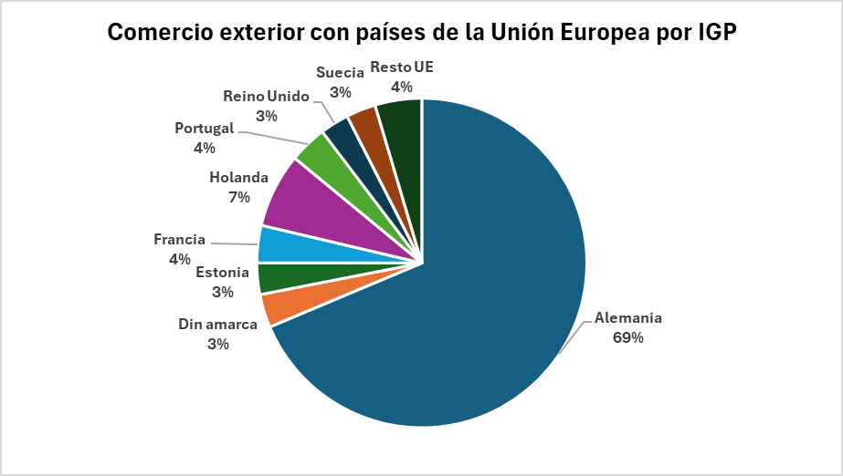

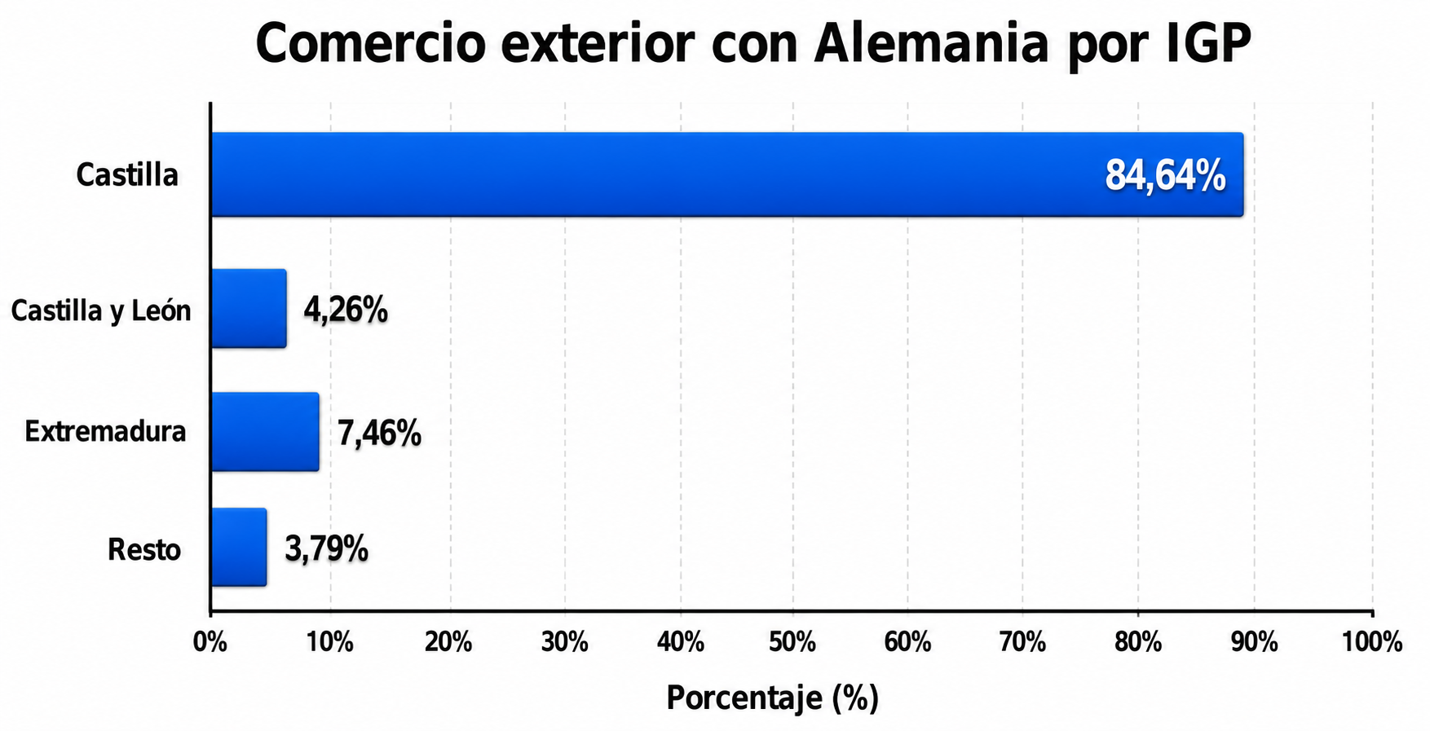

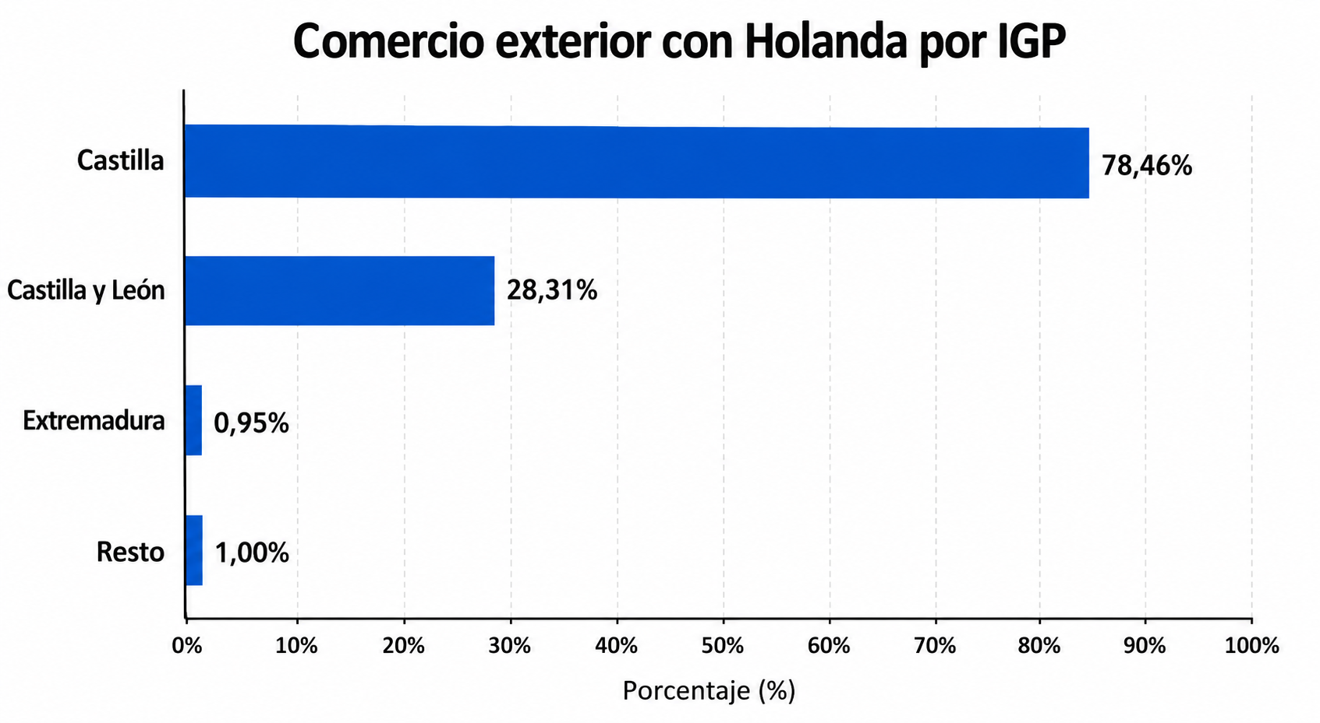

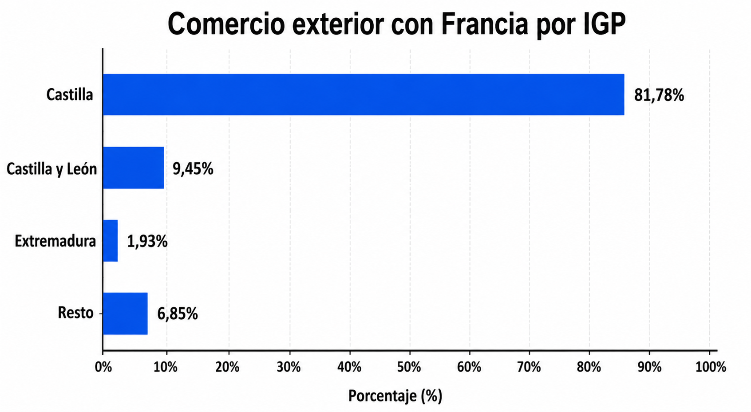

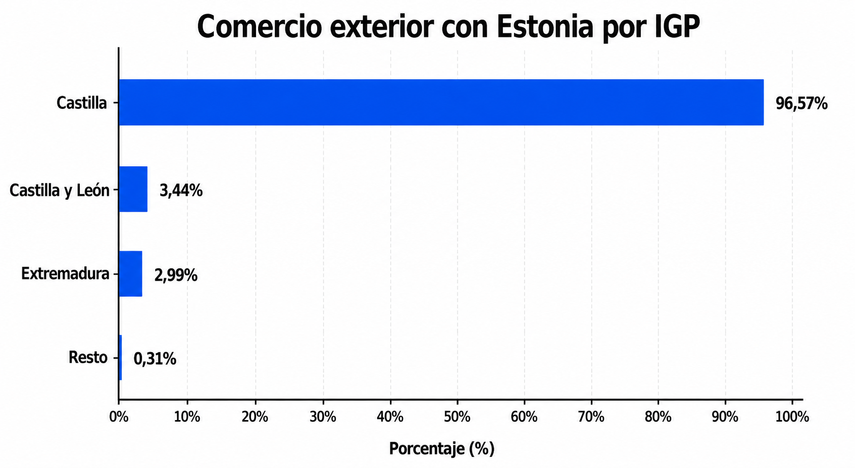
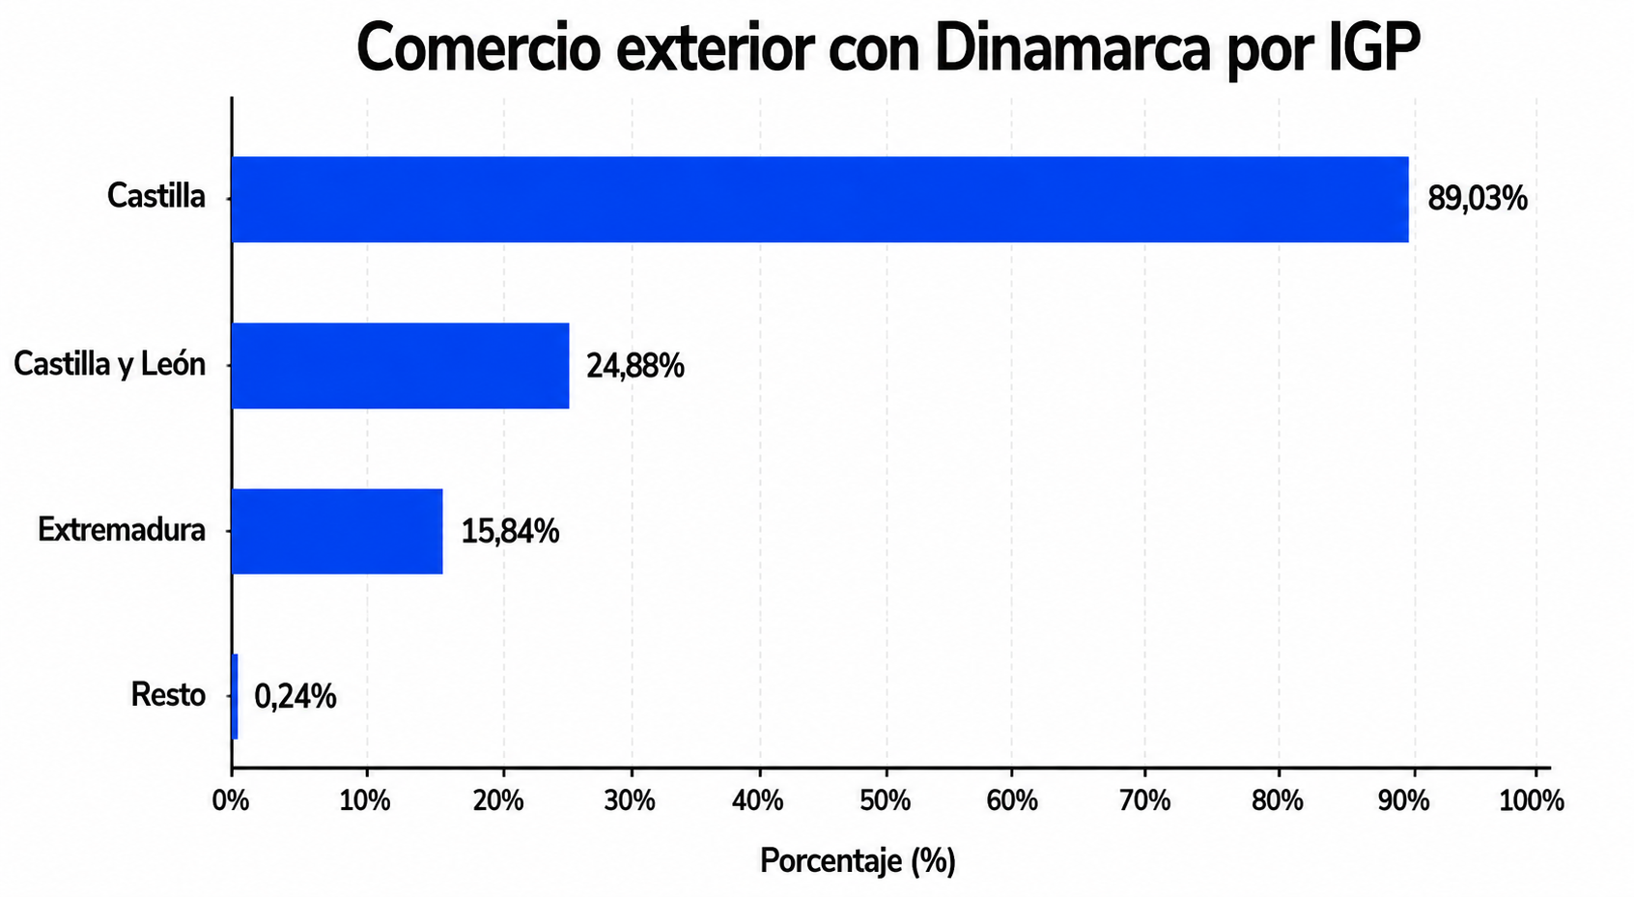

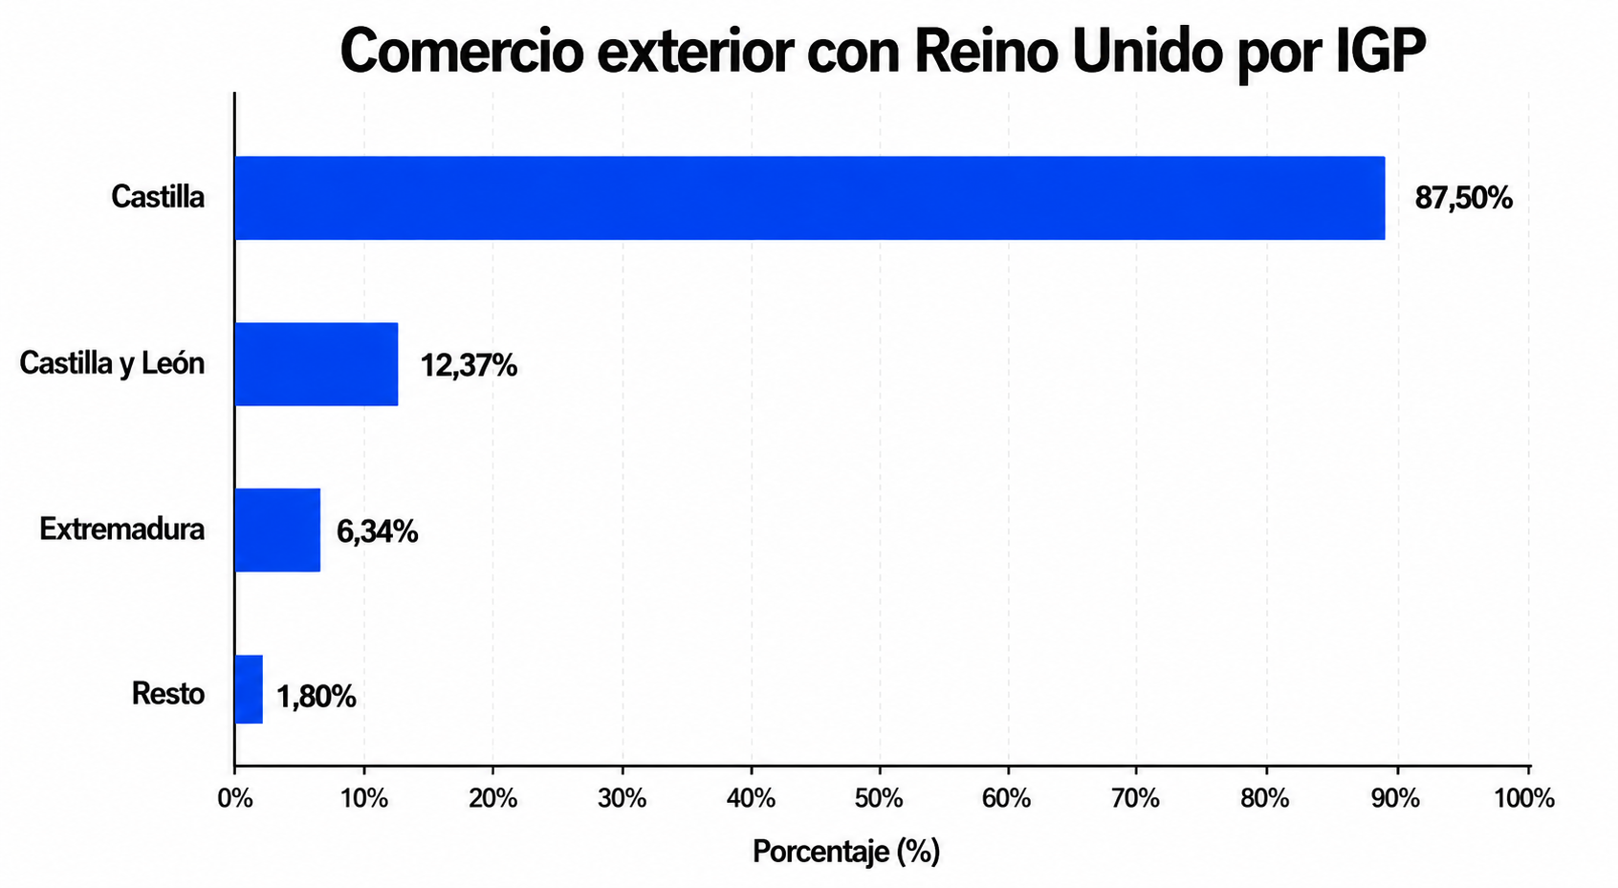

Comercio exterior con países terceros
I.G.P. | Noruega | Suiza | Rusia | Resto Europa no U.E. | TOTAL Europa no U.E. | Argen tina | Brasil | Canadá | Colombia | EE.UU. | México | Vene zuela | Resto América | TOTAL América | Corea | China | India | Japón | Resto Asia | TOTAL Asia | Australia | Resto Oceanía | TOTAL Oceanía | Otros | TOTAL NO U.E.
Altiplano de Sierra Nevada | 0 | 0 | 0 | 0 | 0 | 0 | 0 | 0 | 0 | 0 | 0 | 0 | 0 | 0 | 0 | 0 | 0 | 0 | 0 | 0 | 0 | 0 | 0 | 0 | 0
Bailén ₍₁₎ | - | - | - | - | - | - | - | - | - | - | - | - | - | - | - | - | - | - | - | - | - | - | - | - | -
Bajo Aragón | 0 | 90 | 107 | 62 | 259 | 0 | 0 | 5 | 0 | 0 | 63 | 0 | 0 | 68 | 22 | 61 | 0 | 23 | 34 | 140 | 99 | 71 | 170 | 0 | 637
Barbanza e Iria | 0 | 0 | 0 | 0 | 0 | 0 | 0 | 4 | 0 | 81 | 0 | 0 | 0 | 85 | 0 | 0 | 0 | 0 | 0 | 0 | 0 | 0 | 0 | 0 | 85
Betanzos | 0 | 0 | 0 | 0 | 0 | 0 | 0 | 0 | 0 | 3 | 0 | 0 | 0 | 3 | 0 | 0 | 0 | 0 | 0 | 0 | 0 | 0 | 0 | 0 | 3
Cádiz | 0 | 194 | 37 | 11 | 242 | 0 | 0 | 4 | 0 | 44 | 49 | 0 | 0 | 97 | 0 | 2 | 0 | 32 | 107 | 141 | 10 | 0 | 10 | 23 | 513
Campo de Cartagena ₍₁₎ | - | - | - | - | - | - | - | - | - | - | - | - | - | - | - | - | - | - | - | - | - | - | - | - | -
Castelló | 0 | 0 | 0 | 0 | 0 | 0 | 0 | 0 | 0 | 1 | 0 | 0 | 0 | 1 | 0 | 0 | 0 | 0 | 0 | 0 | 0 | 0 | 0 | 0 | 1
Castilla | 4.551 | 32.967 | 17.773 | 3.949 | 59.240 | 0 | 1.069 | 10.288 | 23.652 | 3.967 | 945 | 0 | 3.265 | 43.186 | 1.290 | 14.914 | 2 | 2.558 | 2.479 | 21.242 | 59 | 528 | 586 | 309 | 124.563
Castilla y León | 1.014 | 2.444 | 104 | 219 | 3.781 | 65 | 1.088 | 651 | 189 | 1.905 | 2.088 | 154 | 7.428 | 13.568 | 100 | 1.655 | 0 | 763 | 541 | 3.059 | 69 | 12 | 81 | 1.550 | 22.039
Córdoba | 0 | 0 | 0 | 0 | 0 | 0 | 0 | 0 | 0 | 0 | 0 | 0 | 0 | 0 | 0 | 26 | 0 | 0 | 0 | 26 | 0 | 0 | 0 | 0 | 26
Costa de Cantabria | 0 | 0 | 0 | 0 | 0 | 0 | 0 | 0 | 0 | 0 | 0 | 0 | 0 | 0 | 0 | 0 | 0 | 0 | 0 | 0 | 0 | 0 | 0 | 0 | 0
Cumbres del Guadalfeo | 0 | 0 | 0 | 0 | 0 | 0 | 0 | 0 | 0 | 0 | 0 | 0 | 0 | 0 | 0 | 0 | 0 | 0 | 0 | 0 | 0 | 0 | 0 | 0 | 0
Desierto de Almería ₍₁₎ | - | - | - | - | - | - | - | - | - | - | - | - | - | - | - | - | - | - | - | - | - | - | - | - | -
Extremadura | 0 | 201 | 887 | 150 | 1.238 | 0 | 18 | 108 | 0 | 220 | 263 | 6 | 153 | 768 | 33 | 580 | 0 | 137 | 90 | 840 | 0 | 0 | 0 | 0 | 2.846
Formentera | 0 | 3 | 0 | 0 | 3 | 0 | 0 | 0 | 0 | 0 | 0 | 0 | 0 | 0 | 0 | 0 | 0 | 0 | 0 | 0 | 0 | 0 | 0 | 0 | 3
Ibiza | 0 | 45 | 0 | 14 | 59 | 0 | 0 | 0 | 0 | 0 | 0 | 0 | 0 | 0 | 0 | 0 | 0 | 0 | 0 | 0 | 0 | 0 | 0 | 0 | 59
Illes Balears | 0 | 0 | 0 | 0 | 0 | 0 | 0 | 0 | 0 | 0 | 1 | 0 | 0 | 1 | 0 | 0 | 0 | 0 | 0 | 0 | 0 | 0 | 0 | 0 | 1
Isla de Menorca | 0 | 0 | 0 | 0 | 0 | 0 | 0 | 0 | 0 | 0 | 0 | 0 | 3 | 3 | 0 | 0 | 0 | 0 | 0 | 0 | 0 | 0 | 0 | 0 | 3
Laderas del Genil | 0 | 0 | 0 | 0 | 0 | 0 | 0 | 4 | 0 | 0 | 0 | 0 | 0 | 4 | 0 | 0 | 0 | 0 | 0 | 0 | 0 | 0 | 0 | 0 | 4
Laujar-Alpujarra | 0 | 0 | 0 | 0 | 0 | 0 | 0 | 0 | 0 | 0 | 0 | 0 | 0 | 0 | 0 | 0 | 0 | 0 | 0 | 0 | 0 | 0 | 0 | 0 | 0
Liébana | 0 | 0 | 0 | 0 | 0 | 0 | 0 | 0 | 0 | 0 | 0 | 0 | 0 | 0 | 0 | 0 | 0 | 0 | 0 | 0 | 0 | 0 | 0 | 0 | 0
Los Palacios ₍₁₎ | - | - | - | - | - | - | - | - | - | - | - | - | - | - | - | - | - | - | - | - | - | - | - | - | -
Mallorca | 8 | 1.024 | 0 | 0 | 1.032 | 0 | 0 | 8 | 0 | 45 | 21 | 0 | 10 | 84 | 1 | 12 | 0 | 3 | 23 | 39 | 0 | 0 | 0 | 0 | 1.155
Murcia | 0 | 0 | 137 | 0 | 137 | 0 | 0 | 0 | 0 | 0 | 0 | 0 | 0 | 0 | 0 | 0 | 0 | 0 | 0 | 0 | 0 | 0 | 0 | 0 | 137
Norte de Almería ₍₁₎ | - | - | - | - | - | - | - | - | - | - | - | - | - | - | - | - | - | - | - | - | - | - | - | - | -
Ribeiras do Morrazo | 0 | 0 | 0 | 0 | 0 | 0 | 0 | 0 | 0 | 0 | 0 | 0 | 0 | 0 | 0 | 0 | 0 | 0 | 0 | 0 | 0 | 0 | 0 | 0 | 0
Ribera del Andarax | 0 | 23 | 0 | 0 | 23 | 0 | 0 | 0 | 0 | 0 | 0 | 0 | 0 | 0 | 0 | 0 | 0 | 0 | 0 | 0 | 0 | 0 | 0 | 0 | 23
Ribera del Gállego-Cinco Villas | 0 | 14 | 0 | 0 | 14 | 0 | 0 | 0 | 0 | 0 | 0 | 0 | 0 | 0 | 0 | 117 | 0 | 11 | 0 | 128 | 0 | 0 | 0 | 0 | 142
Ribera del Jiloca | 0 | 0 | 0 | 0 | 0 | 0 | 0 | 0 | 0 | 0 | 0 | 0 | 0 | 0 | 0 | 0 | 0 | 0 | 0 | 0 | 0 | 0 | 0 | 0 | 0
Ribera del Queiles | 0 | 0 | 0 | 0 | 0 | 0 | 0 | 0 | 0 | 0 | 0 | 0 | 0 | 0 | 0 | 0 | 0 | 0 | 0 | 0 | 0 | 0 | 0 | 0 | 0
Serra de Tramuntana-Costa Nord | 0 | 0 | 0 | 0 | 0 | 0 | 0 | 0 | 0 | 0 | 0 | 0 | 0 | 0 | 0 | 0 | 0 | 0 | 0 | 0 | 0 | 0 | 0 | 0 | 0
Sierra Norte de Sevilla | 0 | 0 | 0 | 0 | 0 | 0 | 0 | 0 | 0 | 0 | 0 | 0 | 0 | 0 | 0 | 0 | 0 | 0 | 0 | 0 | 0 | 0 | 0 | 0 | 0
Sierra Sur de Jaén | 0 | 0 | 0 | 0 | 0 | 0 | 0 | 0 | 0 | 0 | 0 | 0 | 0 | 0 | 0 | 0 | 0 | 0 | 0 | 0 | 0 | 0 | 0 | 0 | 0
Sierras de las Estancias y los Filabres ₍₁₎ | - | - | - | - | - | - | - | - | - | - | - | - | - | - | - | - | - | - | - | - | - | - | - | - | -
Torreperogil ₍₁₎ | - | - | - | - | - | - | - | - | - | - | - | - | - | - | - | - | - | - | - | - | - | - | - | - | -
Tres Riberas | 11 | 23 | 0 | 0 | 34 | 0 | 0 | 4 | 0 | 37 | 12 | 0 | 7 | 60 | 0 | 270 | 0 | 0 | 3 | 273 | 1 | 2 | 3 | 0 | 370
Val do Miño-Ourense | 0 | 0 | 0 | 0 | 0 | 0 | 0 | 0 | 0 | 0 | 0 | 0 | 0 | 0 | 0 | 10 | 0 | 0 | 0 | 10 | 0 | 0 | 0 | 0 | 10
Valdejalón | 19 | 19 | 406 | 15 | 459 | 0 | 0 | 87 | 0 | 400 | 0 | 0 | 26 | 513 | 0 | 10 | 0 | 118 | 10 | 138 | 0 | 0 | 0 | 0 | 1.110
Valle del Cinca | 0 | 5 | 0 | 0 | 5 | 0 | 0 | 0 | 0 | 0 | 0 | 0 | 0 | 0 | 0 | 0 | 0 | 0 | 0 | 0 | 0 | 0 | 0 | 0 | 5
Valles de Sadacia | 0 | 0 | 0 | 2 | 2 | 0 | 0 | 3 | 0 | 0 | 0 | 0 | 0 | 3 | 0 | 0 | 0 | 0 | 0 | 0 | 0 | 0 | 0 | 0 | 5
Villaviciosa de Córdoba ₍₁₎ | - | - | - | - | - | - | - | - | - | - | - | - | - | - | - | - | - | - | - | - | - | - | - | - | -
Total países no U.E. | 5.603 | 37.052 | 19.451 | 4.422 | 66.528 | 65 | 2.175 | 11.166 | 23.841 | 6.703 | 3.442 | 160 | 10.892 | 58.444 | 1.446 | 17.657 | 2 | 3.645 | 3.287 | 26.036 | 238 | 613 | 850 | 1.882 | 153.740
(1) Sin actividad en la campaña.

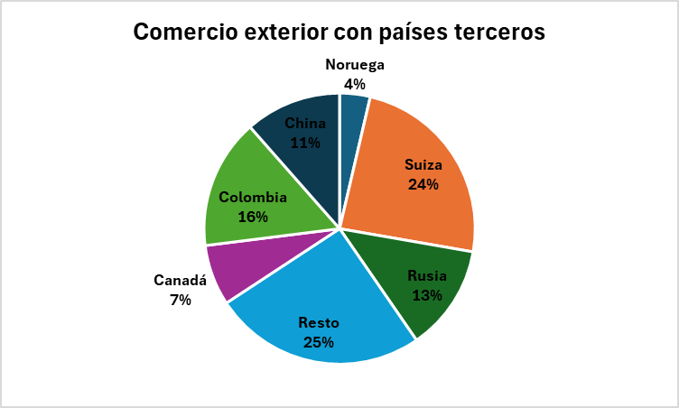
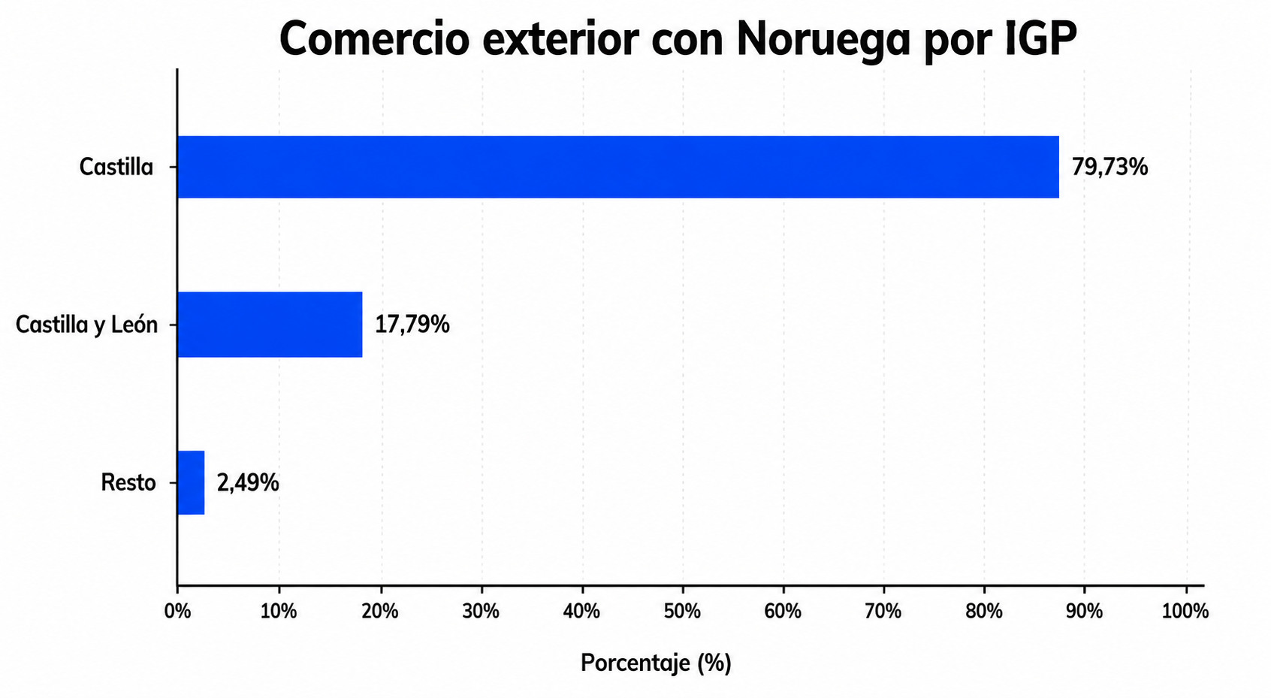

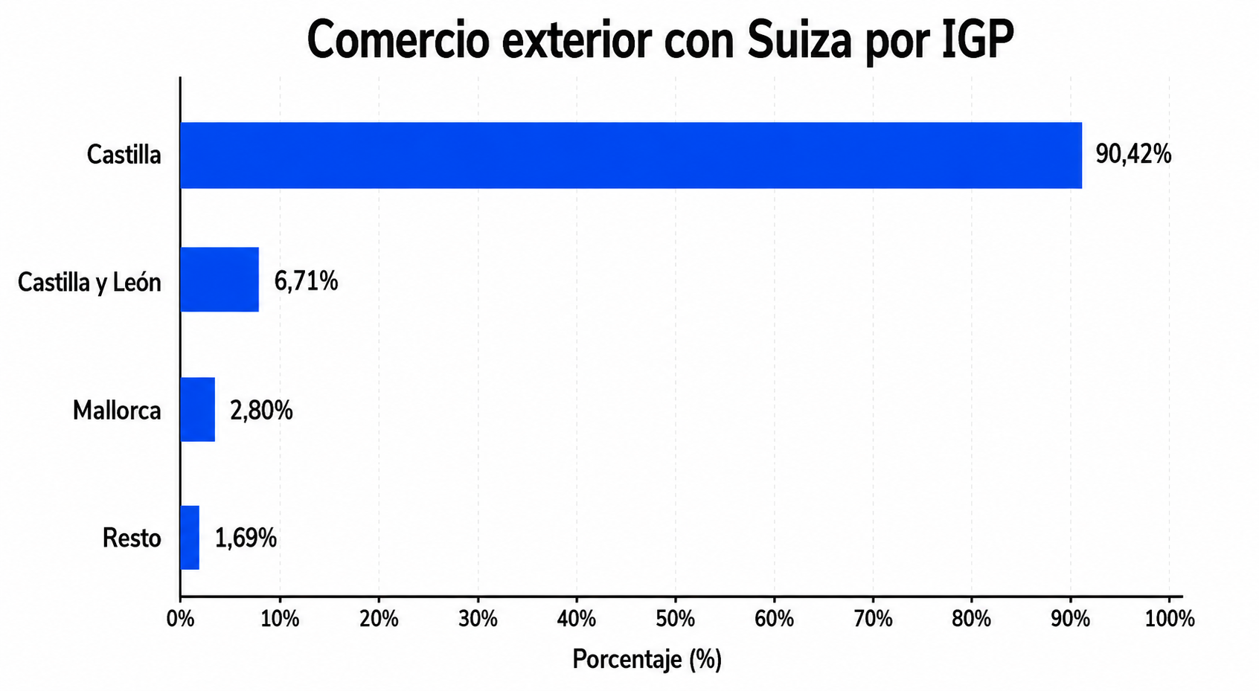
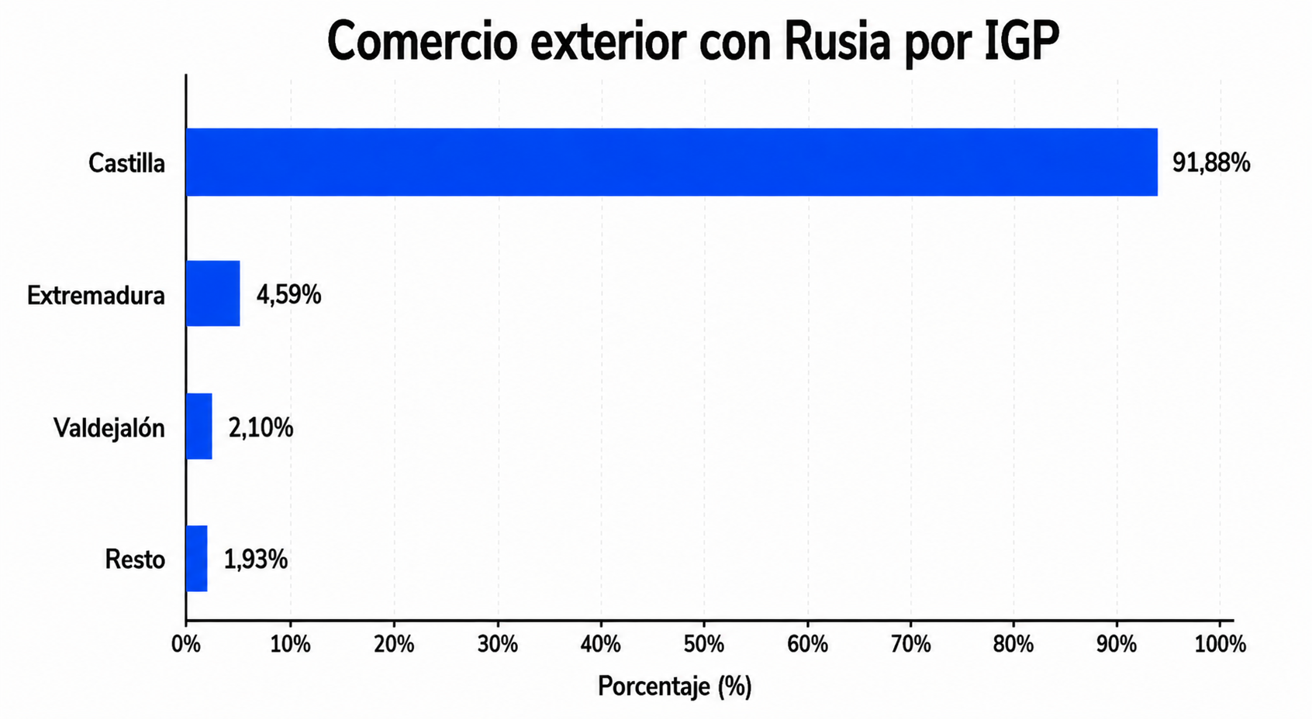
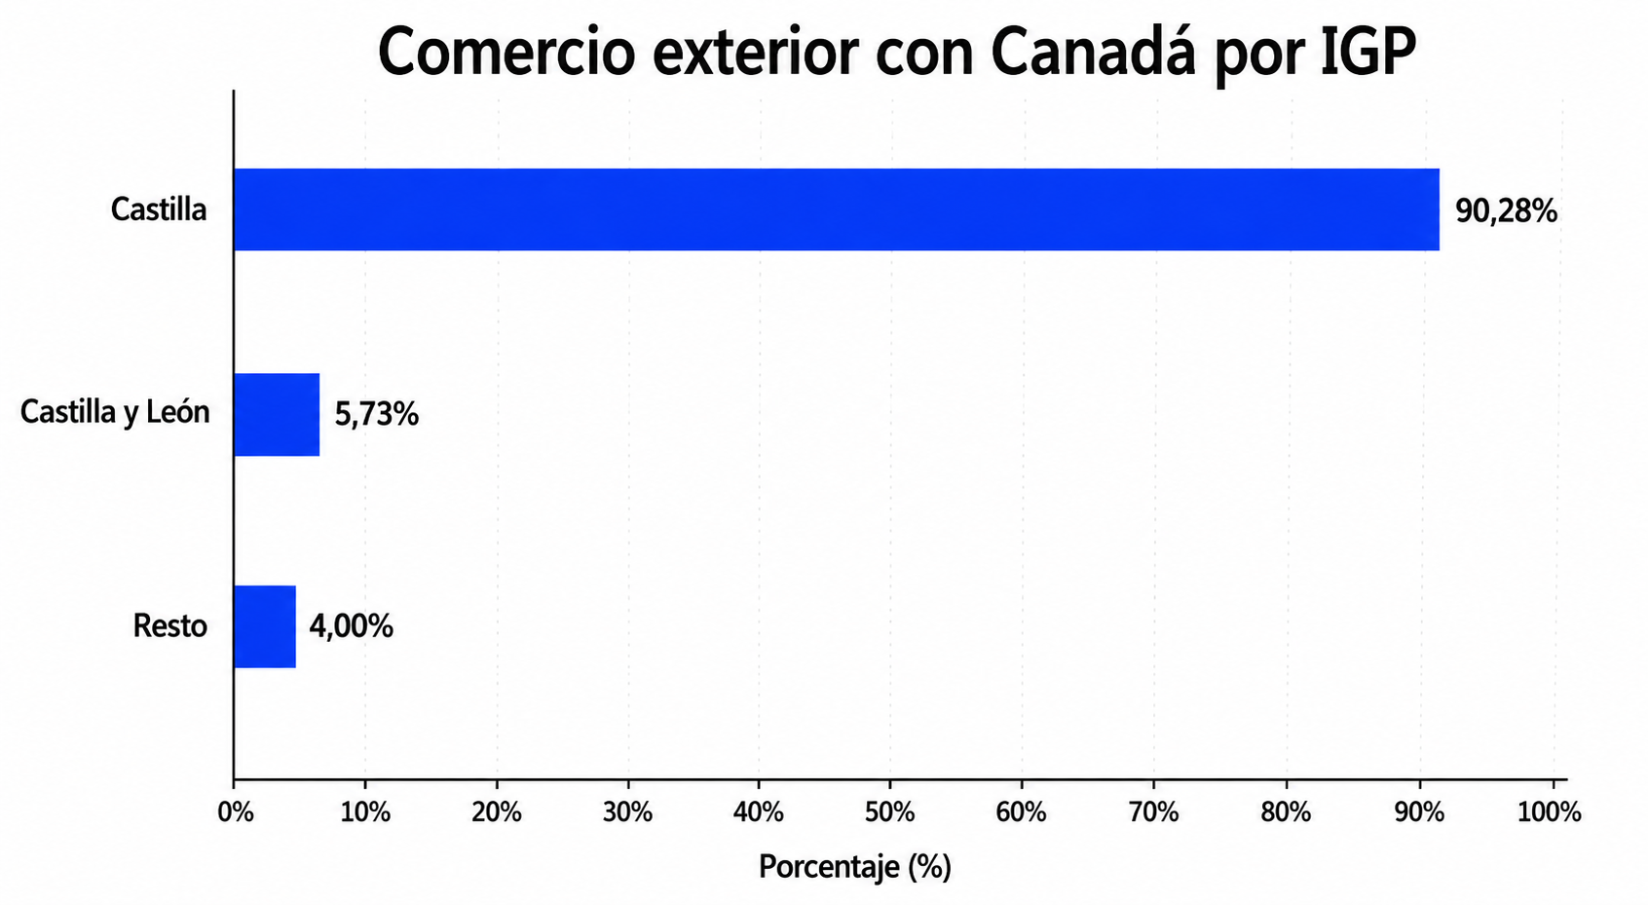

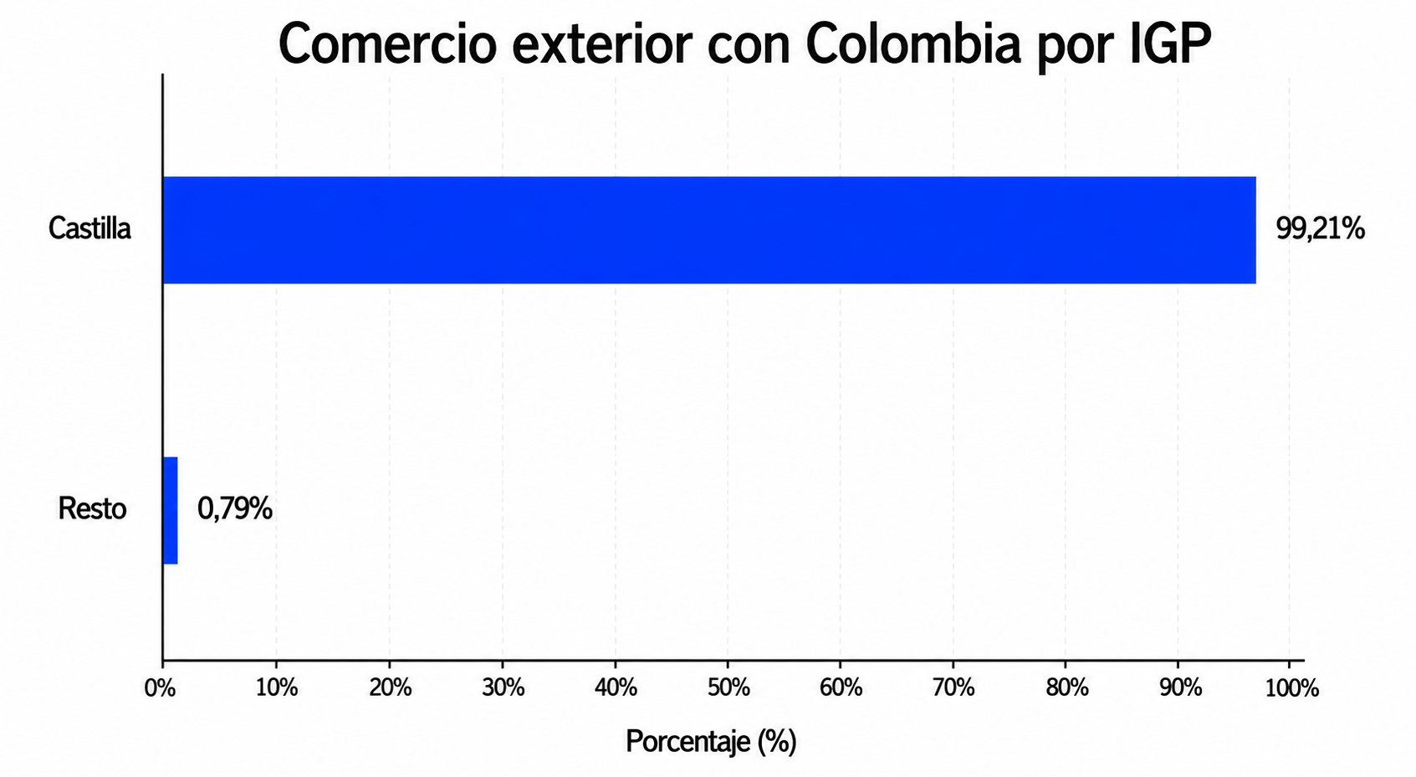
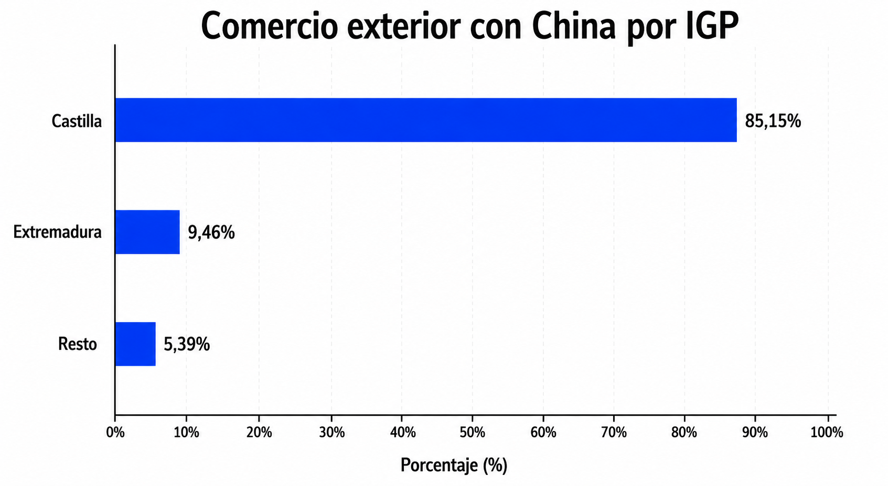

Valor económico (€)

IGPs | MERCADO NACIONAL |  | COMERCIO EXTERIOR |  | COMERCIO TOTAL (€)
IGPs | € | % sobre el comercio total | € | % sobre el comercio total | COMERCIO TOTAL (€)
Altiplano de Sierra Nevada | 101.800 | 100 | 0 | 0 | 101.800
Bailén ₍₁₎ | - | - | - | - | -
Bajo Aragón | 1.057.000 | 65 | 574.175 | 35 | 1.631.175
Barbanza e Iria | 89.028 | 60 | 58.948 | 40 | 147.976
Betanzos | 23.412 | 95 | 1.352 | 5 | 24.764
Cádiz | 12.085.512 | 91 | 1.124.775 | 9 | 13.210.287
Campo de Cartagena ₍₁₎ | - | - | - | - | -
Castelló | 1.637.614 | 99 | 12.250 | 1 | 1.649.864
Castilla | 79.900.039 | 56 | 62.672.339 | 44 | 142.572.378
Castilla y León | 29.156.163 | 58 | 21.246.186 | 42 | 50.402.349
Córdoba | 98.888 | 95 | 5.356 | 5 | 104.244
Costa de Cantabria | 488.600 | 100 | 0 | 0 | 488.600
Cumbres del Guadalfeo | 77.080 | 80 | 19.326 | 20 | 96.406
Desierto de Almería ₍₁₎ | - | - | - | - | -
Extremadura | 15.318.784 | 77 | 4.492.597 | 23 | 19.811.381
Formentera | 269.768 | 100 | s/d | 0 | 269.768
Ibiza | 591.747 | 100 | s/d | 0 | 591.747
Illes Balears | 135.811 | 100 | s/d | 0 | 135.811
Isla de Menorca | 1.126.742 | 100 | s/d | 0 | 1.126.742
Laderas del Genil | 146.482 | 91 | 14.190 | 9 | 160.672
Laujar-Alpujarra | 76.050 | 100 | 0 | 0 | 76.050
Liébana | 42.080 | 100 | 0 | 0 | 42.080
Los Palacios ₍₁₎ | - | - | - | - | -
Mallorca | 17.325.166 | 73 | 6.302.190 | 27 | 23.627.356
Murcia | 0 | 0 | 1.637.057 | 100 | 1.637.057
Norte de Almería ₍₁₎ | - | - | - | - | -
Ribeiras do Morrazo | 54.664 | 100 | 0 | 0 | 54.664
Ribera del Andarax | 5.820 | 5 | 107.214 | 95 | 113.034
Ribera del Gállego-Cinco Villas | 474.906 | 92 | 39.789 | 8 | 514.695
Ribera del Jiloca | 9.221 | 100 | 0 | 0 | 9.221
Ribera del Queiles | 376.132 | 100 | 0 | 0 | 376.132
Serra de Tramuntana-Costa Nord | 202.968 | 100 | 0 | 0 | 202.968
Sierra Norte de Sevilla | 36.495 | 87 | 5.227 | 13 | 41.722
Sierra Sur de Jaén | 157.000 | 100 | 0 | 0 | 157.000
Sierras de las Estancias y los Filabres ₍₁₎ | - | - | - | - | -
Torreperogil ₍₁₎ | - | - | - | - | -
Tres Riberas | 1.424.944 | 47 | 1.591.008 | 53 | 3.015.952
Val do Miño-Ourense | 62.972 | 100 | s/d | 0 | 62.972
Valdejalón | 97.600 | 21 | 372.000 | 79 | 469.600
Valle del Cinca | 86.896 | 85 | 15.887 | 15 | 102.783
Valles de Sadacia | 12.590 | 34 | 24.492 | 66 | 37.082
Villaviciosa de Córdoba ₍₁₎ | - | - | - | - | -
TOTAL DE LOS DATOS RECIBIDOS | 162.749.974 | 62 | 100.316.358 | 38 | 263.066.332
(1) Sin actividad en la campaña.

